اهم فعالیت‌ها و عملکرد 3 ماهه دهیاری روستای ترک‌آباد
دولت و ملت
همدلی و همزبانی
از تاریخ 01/02/1394 تا 01/05/1394
با تشکر از تمامی اعضای محترم شورای اسلامی ترکآباد، اقدامات صورتگرفته توسط دهیاری در این سه ماه به شرح ذیل خدمتتان ارائه میگردد.
ردیف | عنوان پروژه | اقدامات صورت گرفته | متراژ کار
1 | برنامه بهبود حمل و نقل روستایی | لکهگیری کل روستا (حدود 90 درصد انجام شده) | حدود 5500 مترمربع
2 |  | تکمیل روشنایی معابر بهخصوص بافت قدیم | 1700 مترطول
3 |  | پیادهرو سازی شامل کففرش و تسطیح (ابتدای خیابان 9 دی، شهرک شهید صدوقی خیابان جنب خط سنتو و ... ، توزیع موزائیک جهت کففرش پیادهرو با همکاری اهالی) | -
4 |  | اصلاح معابر، سنگ جدولها و بوستانهای سطح روستا ( مثل بوستان گل گندم) | -
5 |  | رفت و روب معابر (به ویژه معابر اصلی) بطور روزانه | -
6 |  | تهیه طرح بلوار حجتالاسلام پیشوایی و ارائه آن به شورای اسلامی جهت بررسی و تأیید | -
7 | برنامه هدایت و دفع آبهای سطحی | پوشش انهار | به مبلغ 100.000.000 ريال
8 | برنامه ایجاد اماکن و فضاهای ورزشی، فرهنگی و توریستی | مرمت حصار تاریخی روستا آب انبا رجب (در دست اقدام) | -
9 |  | مرمت آب انبار حاج رحمت ا... | -
10 |  | پیگیری گرفتن کمک و مشارکت در بازسازی و مرمت معابر روستا از اداره کل میراث فرهنگی | -
11 |  | پیگیری و همکاری طرح مرمت خانههای قدیمی با اداره میراث فرهنگی | -
12 |  | ساماندهی مقبره شهدای گمنام (قسمت بالای گلدسته) | -
13 | برنامه بهبود محیط روستایی | تهیه طرح بوستان شهدای گمنام (در مرحله مناقصه) | -
14 |  | نگهداری فضای سبز با همکاری پیمانکار و آماده سازی باغچهها جهت ایجاد فضای سبز جدید (باغچه بلوار بهشت،  رمپ جلو اورژانس و ... ) | -
15 |  | اجرای کشت گیاهان دارویی و پیگیری ادامه کشت و ایجاد واحد تکثیر گیاهان دارویی | -
16 |  | اخذ زمین و اخذ مجوز حفاری چاه فضای سبز و حفاری آن به انتهای بلوار ولیعصر (عج) | -
17 |  | ارائه المان ورودی بوستان تمدن | -
18 |  | آبرسانی سیار به فضای سبز روستا (با برنامه زمانبندی ارائه شده توسط پیمانکار فضای سبز) | -
19 |  | آبگیری آب انبارها با تانکر سیار | 400 مترمکعب
20 |  | پیگیری طرح ایستگاه پلیس | -
دیف | عنوان پروژه | اقدامات صورت گرفته | متراژ کار
21 | برنامه ایجاد سایر تأسیسات و تسهیلات روستایی | تکمیل سرویس بهداشتی مسجد جامع | -
22 |  | پیگیری تکمیل مدرسه مظفری | -
23 |  | ارتقای سیستم اداری (نصب و راهاندازی سیستم اتوماسیون اداری به منظور ثبت مکاتبات دهیاری) | -
24 |  | شروع تکمیل و تشکیل بایگانی املاک | -
25 |  | بهروز رسانی سایت دهیاری و شورای اسلامی روستا (www.torkabad.com) | -
26 | برنامه ایجاد تأسیسات درآمدزا | پیگیری راه اندازی کارخانه آهک صنعتی (پیگیری تأسیس شرکت سهامی خاص – میزان سرمایه، ضرورت طرح-) | -
27 |  | پیگیری تحویل خودرو نیسان حمل زباله | -

برگزاری مراسم (با همکاری شورای اسلامی، شورای فرهنگی معرفت، انجمن میراث ماندگار و فعالین روستا و ...) :

- همکاری در برگزاری مراسم پیادهروی خانوادگی(11/2/1394)؛
- شرکت در همایش توانمندی بانوان در استان یزد (در اردیبهشت)؛
- همکاری در برگزاری همایش دوچرخهسواری بزرگداشت رحلت امام خمینی(ره) و شهدای 15 خرداد (14/03/1394)؛
- همکاری در برگزاری کلاسهای پیشگیری از اعتیاد در پایگاه مقاومت بسیج خواهران (در ماه مبارک رمضان)؛
- برگزاری مسابقات والیبال جام شهید یوسفی و تجلیل از پدر شهید (در ماه مبارک رمضان)؛
- همکاری در برگزاری جشن قطرههای زلال؛
- همکاری در برگزاری کلاسهای جهادی از اول شهریور ماه؛ و...
امور پیگیری شده:
- پیگیری ساخت سالن ورزشی جنب دبستان سلمان؛
- پیگیری تخصیص خودرو آمبولانس جهت اورژانس 115 و راه‌اندازی اورژانس؛
- هماهنگی با بنیاد مسکن و ارسال اسامی مالکین خانههای خسارت‌دیده در فصل بارش جهت دریافت تسهیلات؛
- پیگیری افزایش محدوده طرح هادی؛
- پیگیری انتشار خبر مشکل آلایندگی شهرک صنعتی و مشکلات روستا در روزنامه همشهری با عنوان مشکلاتی که حیات روستای ترکآباد را تهدید میکند (06/03/1394)؛
- پیگیری جداسازی شبکه آب شرب روستا از آب صنعت؛
- سرمایه‌گذاری و ایجاد درآمد پایدار؛

برنامه‌های آینده:
- جدول‌گذاری و آسفالت بلوار 35 متری حجت‌الاسلام میرزاجمال پیشوایی؛
- سامان‌دهی ورودی: شامل آسفالت و احداث میدان و رمپهای ورود و خروج؛
- تکمیل بلوار جانبازان(زیرسازی، آسفالت و فضای سبز)؛
- تهیه نقشه شبکه قنوات روستا و احیا یکی از آن‌ها به‌منظور ایجاد شبکه دفع آب‌های سطحی؛
- مرمت آبانبارهای قدیمی روستا (5 آب انبار)؛
- مرمت بافت قدیم روستا با همکاری اداره میراث فرهنگی و گردشگری؛
- جمعآوری کامل مصالح و نخالههای سطح معابر؛
- احداث بوستان در بافت قدیم؛
- تهیه برنامه پنجساله دهیاری؛
- ساماندهی زمینهای افتاده و مجهولالمالک بافت قدیم؛
- اجرای طرح تفکیک زباله و مدیریت پسماند؛

گزارش تصويری از اتمام پروژههای نیمهتمام در سال 1392 و تعدادی از کارهای انجام‌شده سال 1393

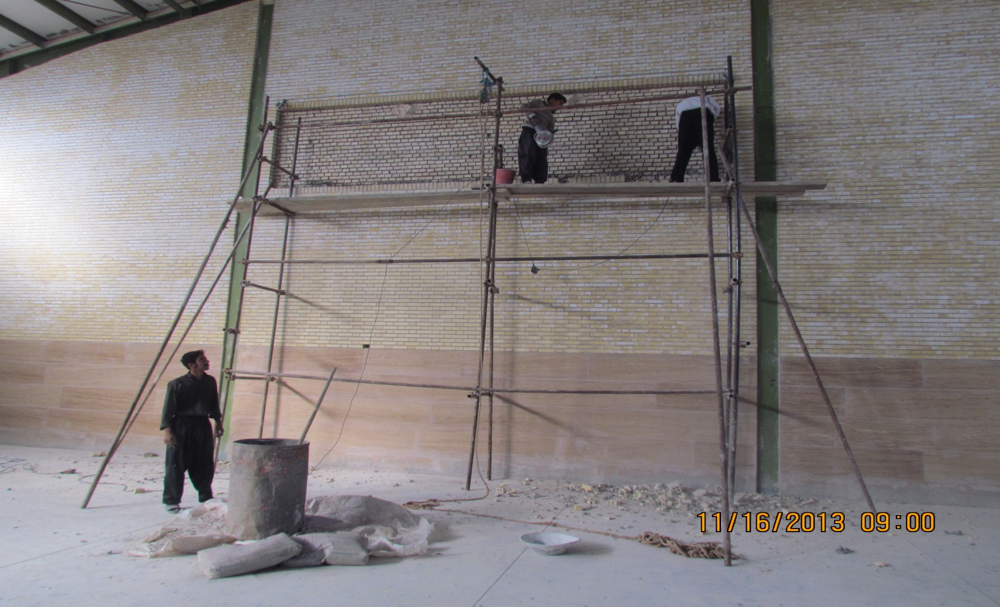
تصاویر سالن فرهنگی ورزش شهید یوسفی: نصب تابلو کاشی و سالن بهرهبرداری از سالن (برگزاری مسابقات شهرستانی والیبال جام شهدا و شهید یوسفی)
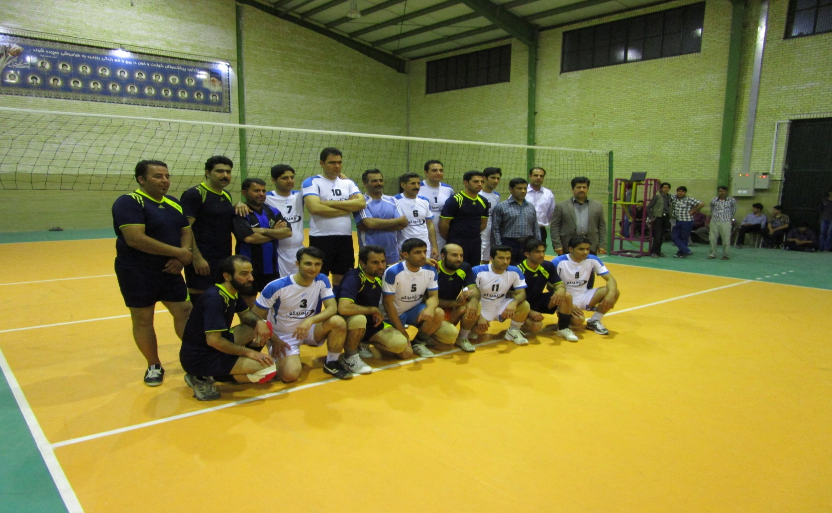
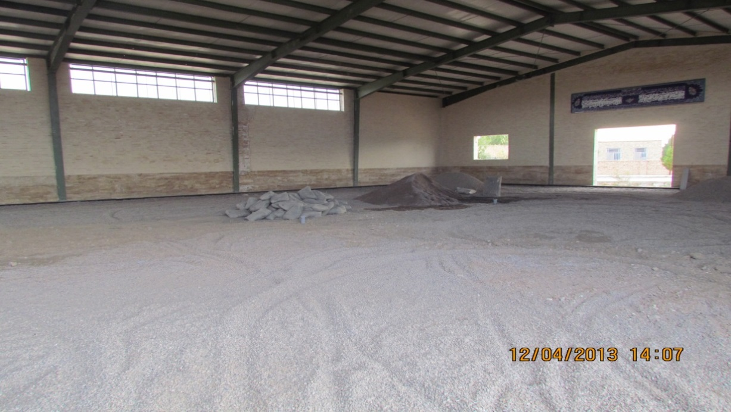
کففرش موزاییک سالن فرهنگی امیرالمومنین
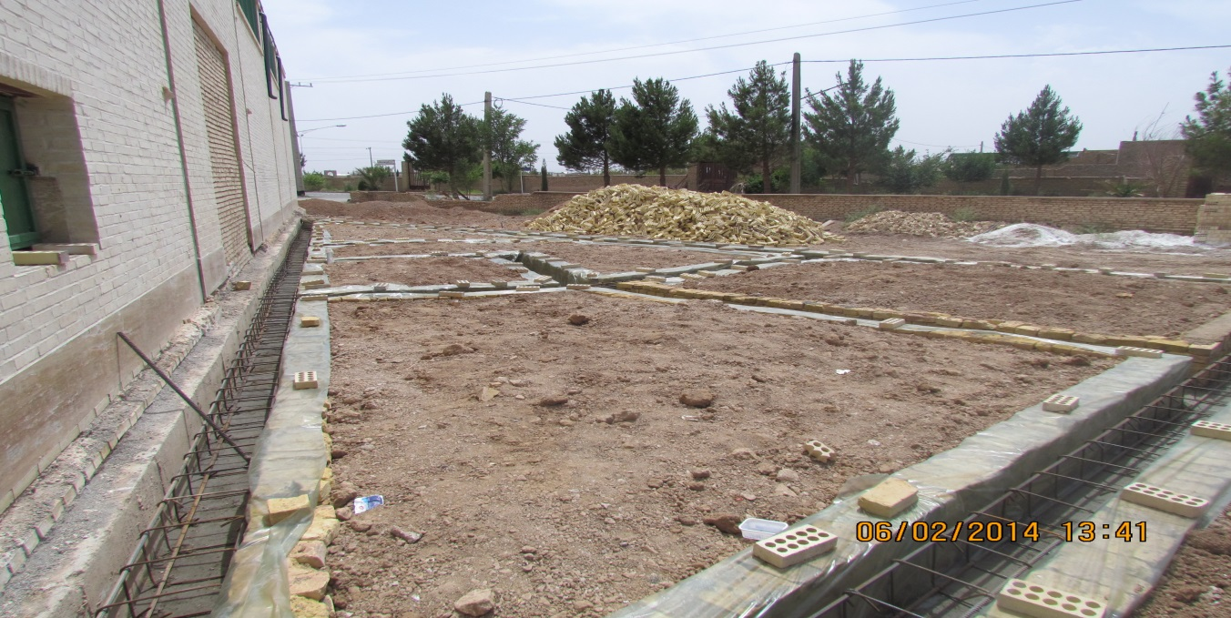
ساختمان تکمیلی جنب ساختمان سالن فرهنگی امیرالمؤمنین(ع) گلزار شهدا (شامل انباری، سرویس بهداشتی و آبدارخانه)
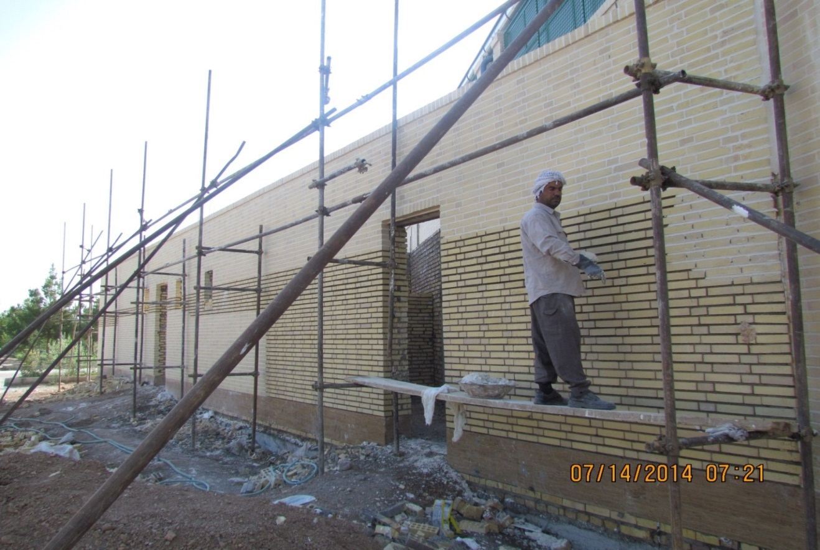
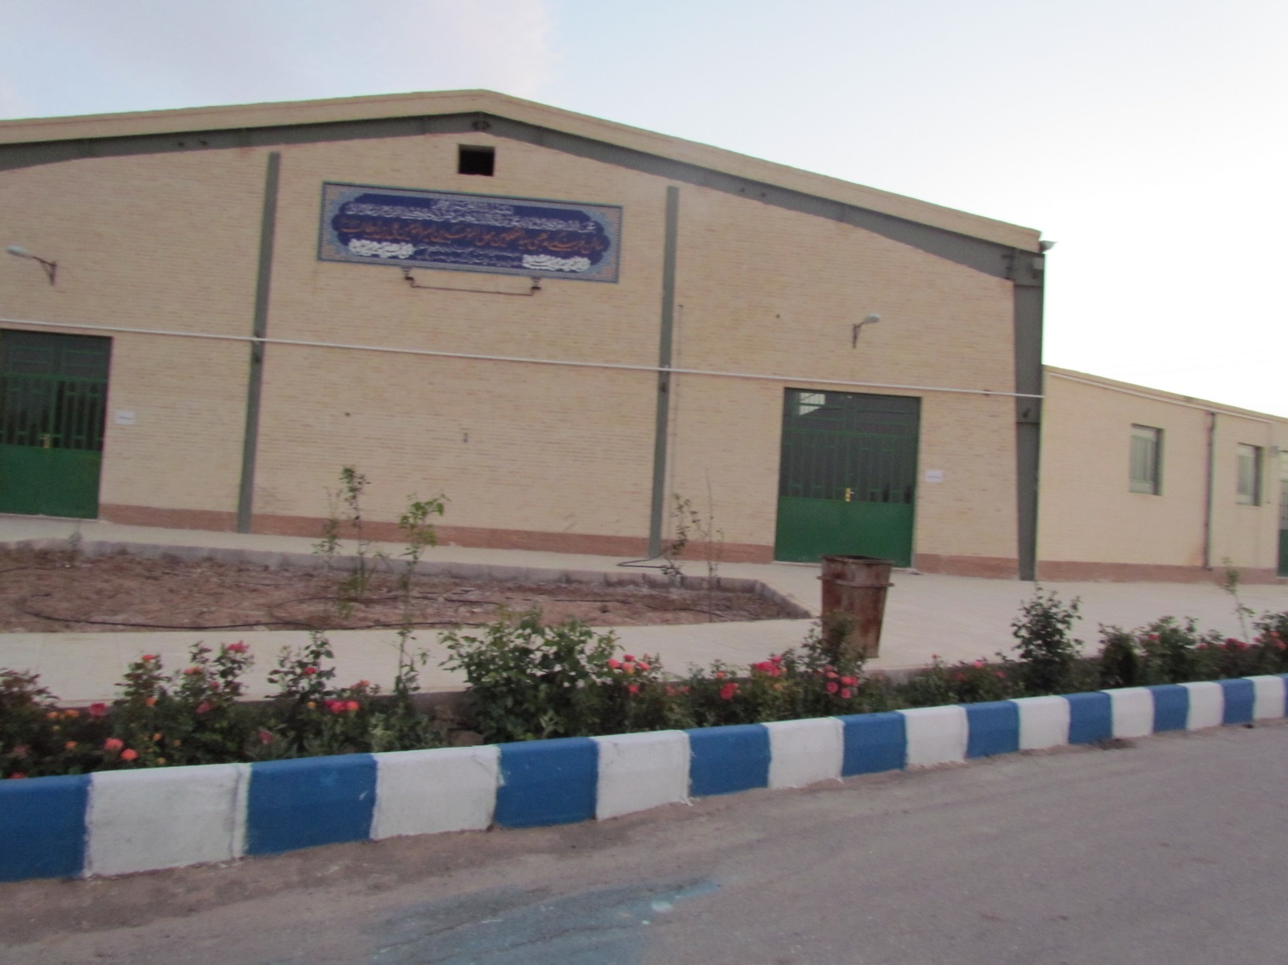
تکمیل و افتتاح سالن امیرالمومنین با حضور مسیولین استان و مدیر کل محترم امور روستایی و شهرستان اردکان
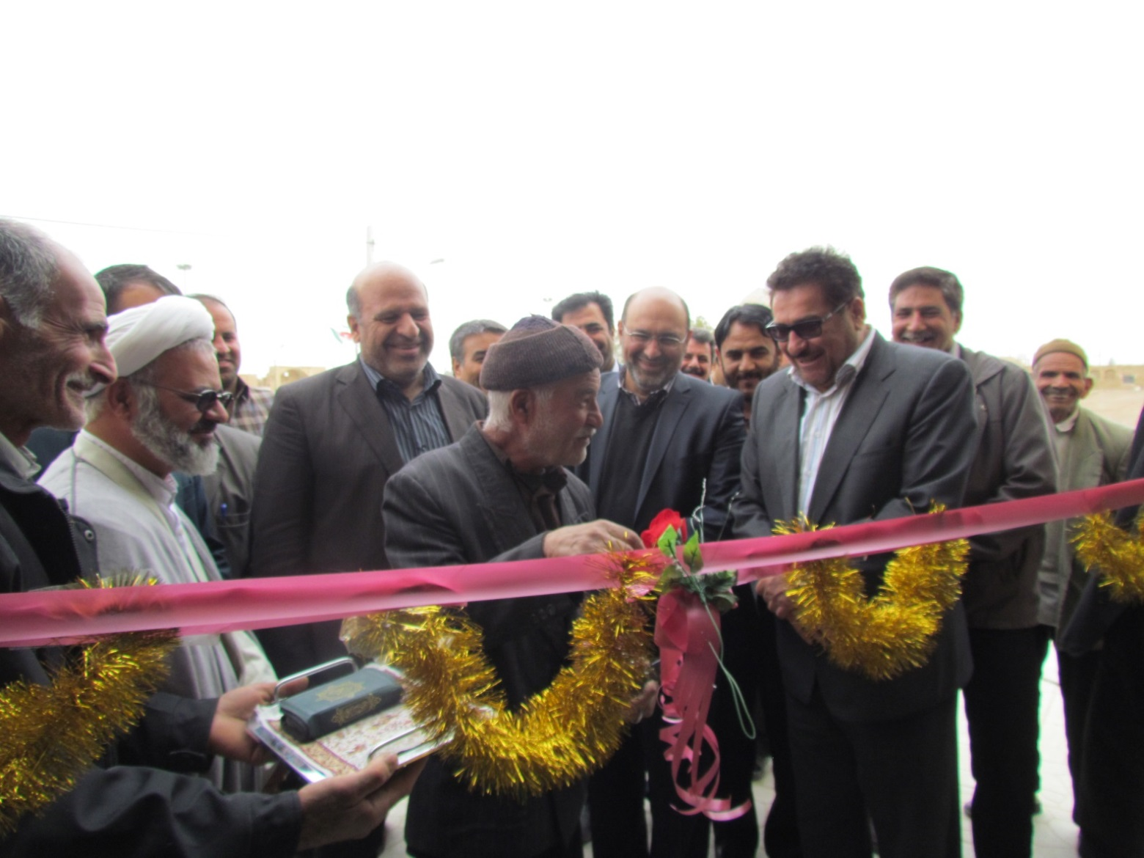
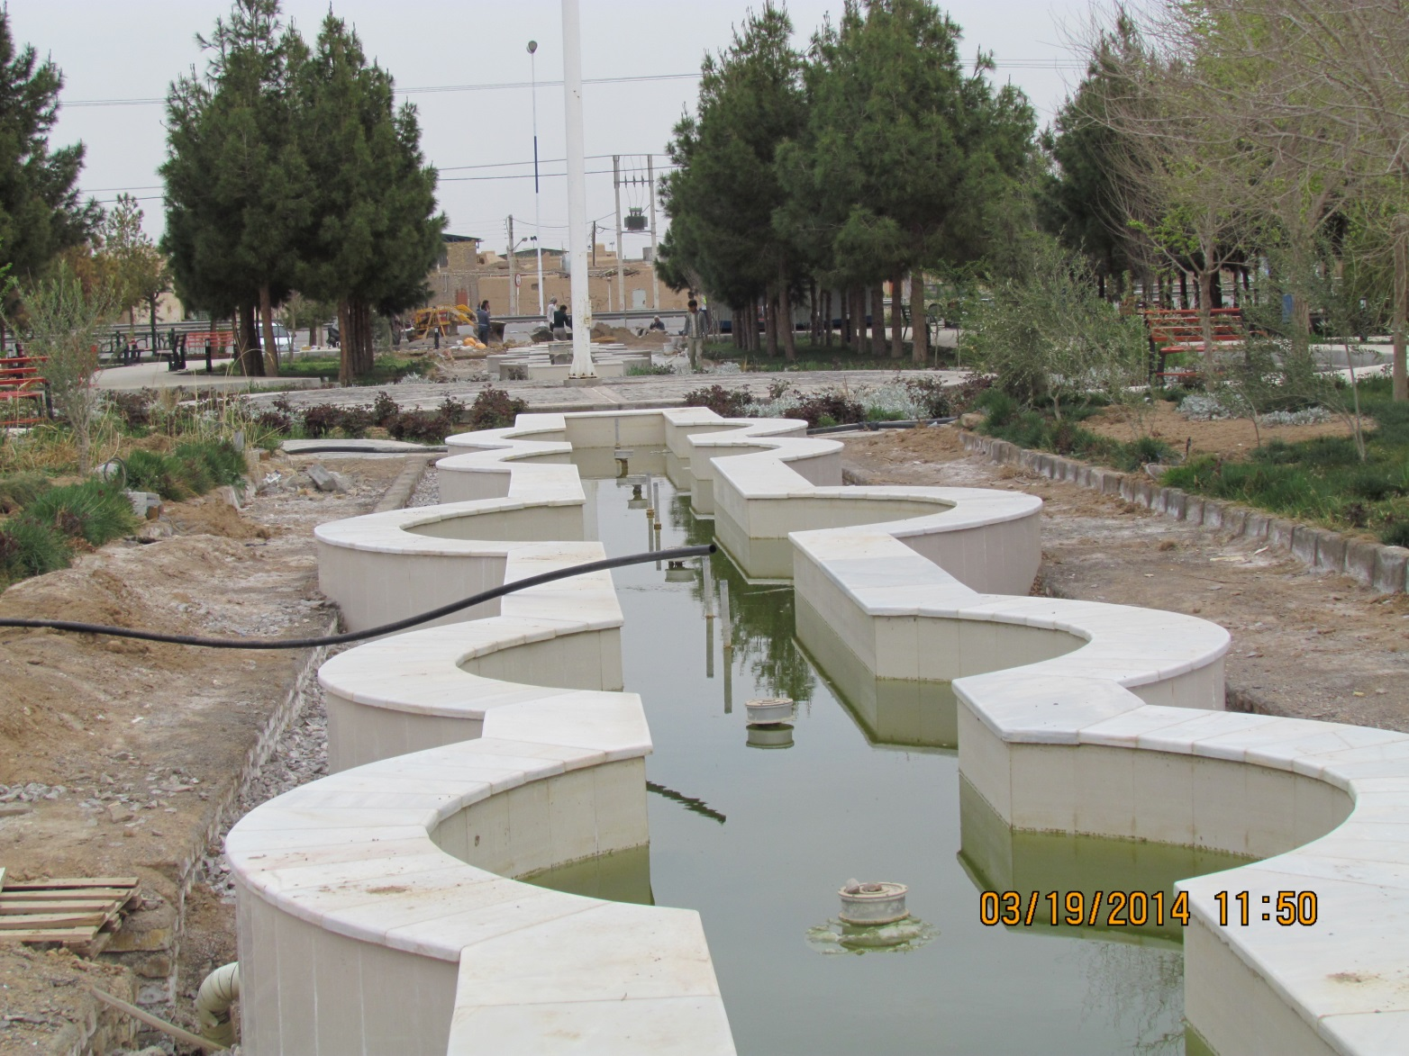
کففرش اطراف آبنما بوستان تمدن و بهرهبرداری از آبنما
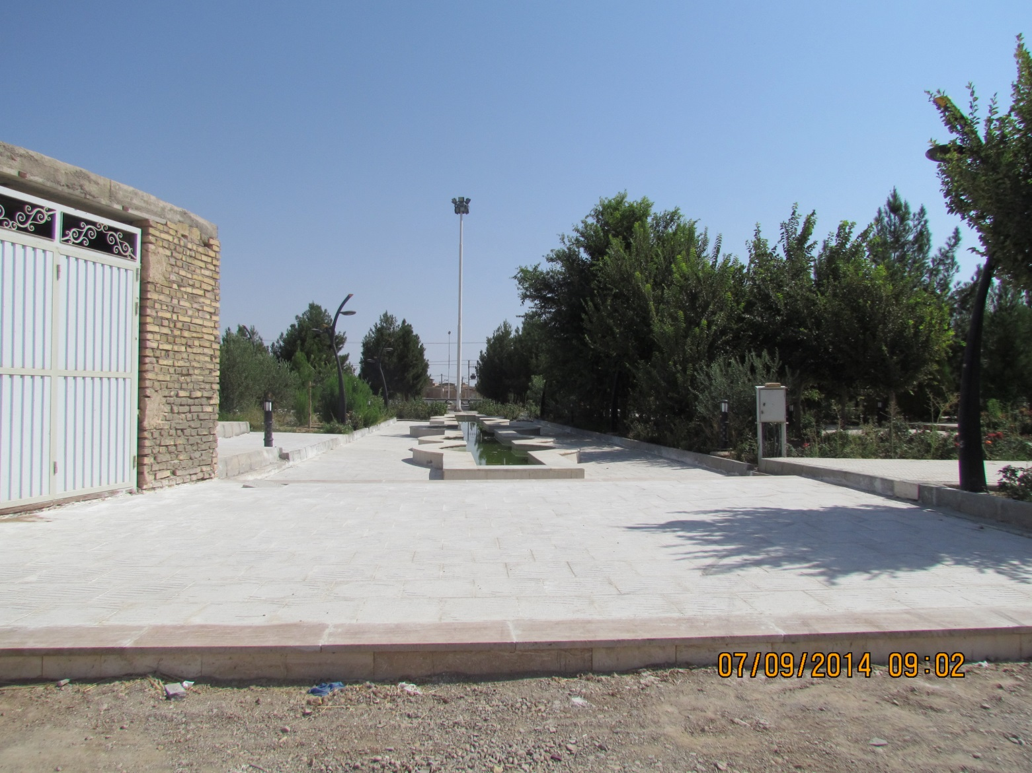
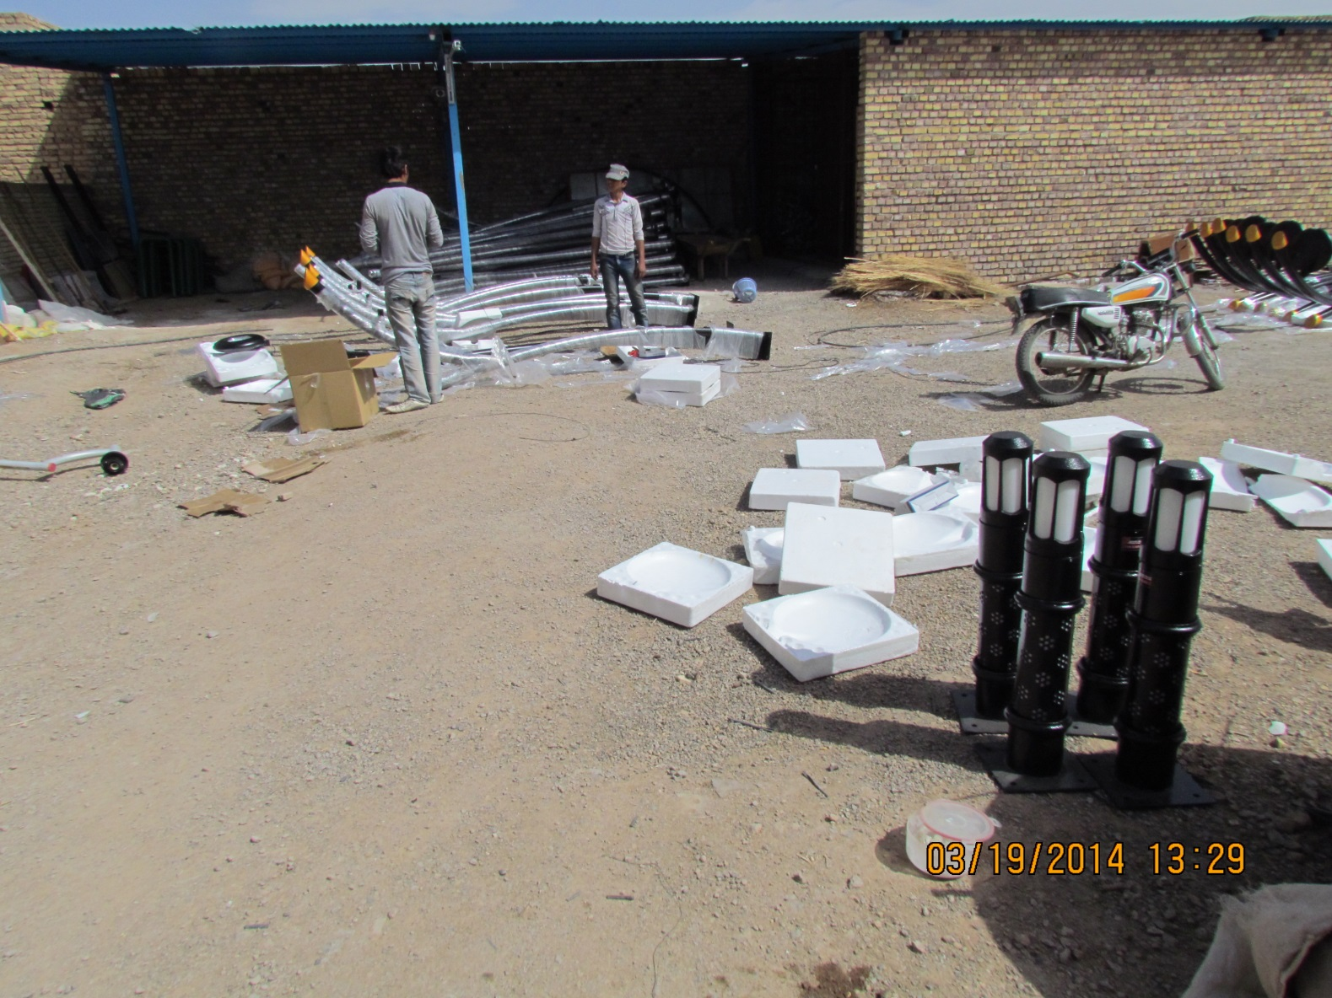
خرید و نصب چراغ بزرگ و چمنی جهت روشنایی بوستان تمدن
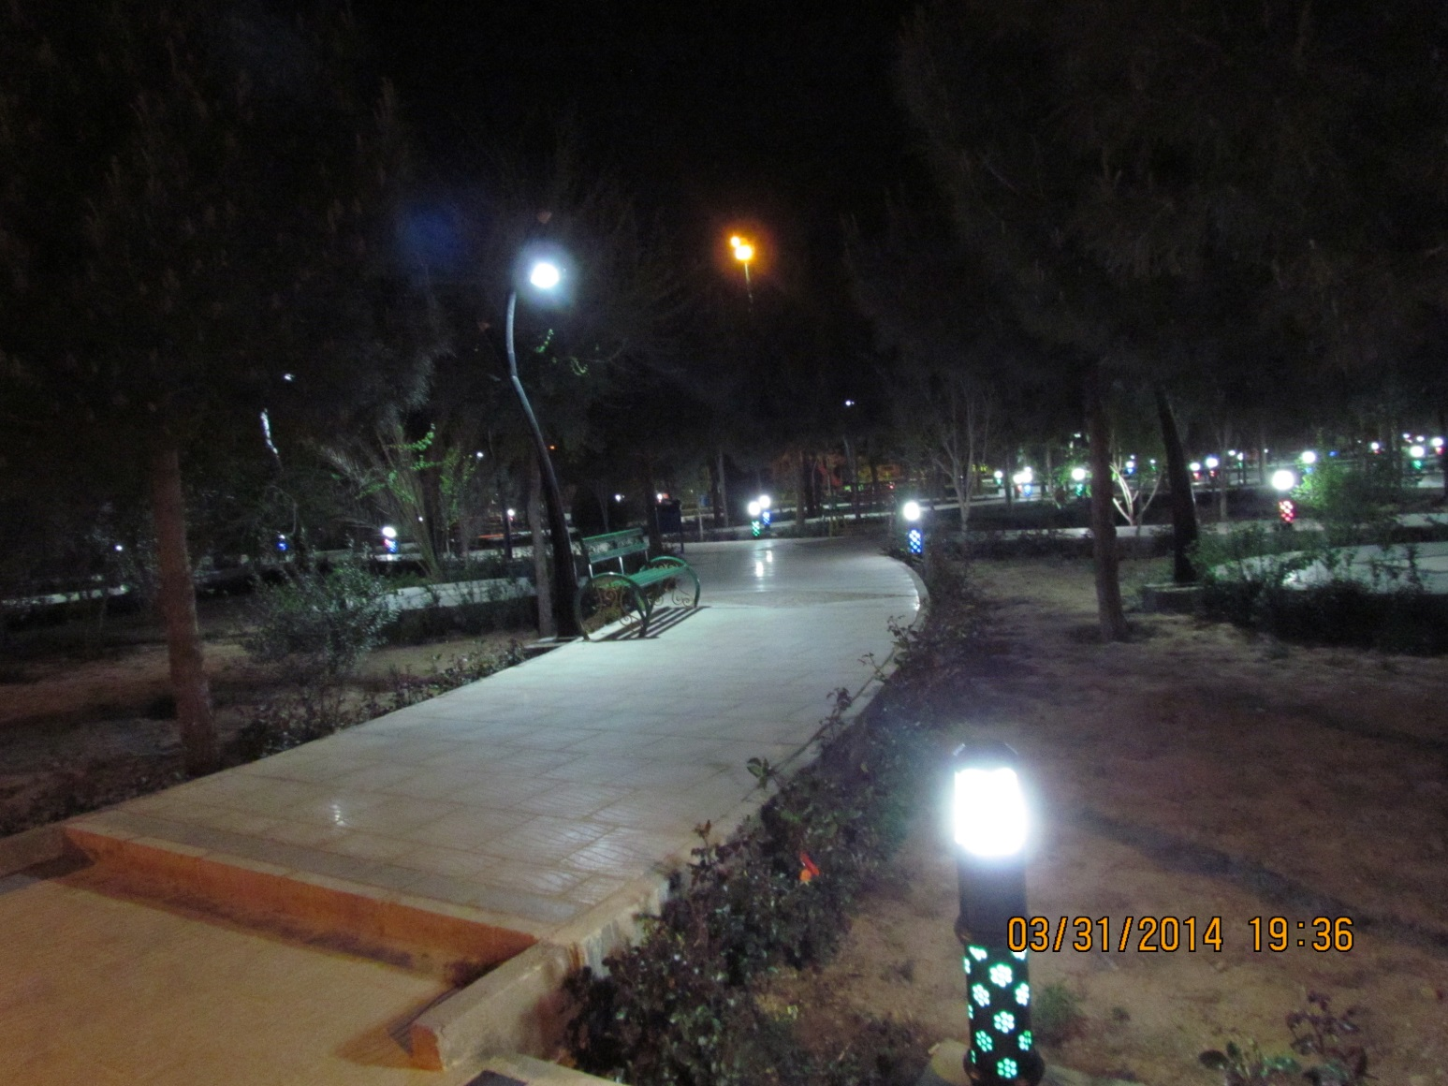
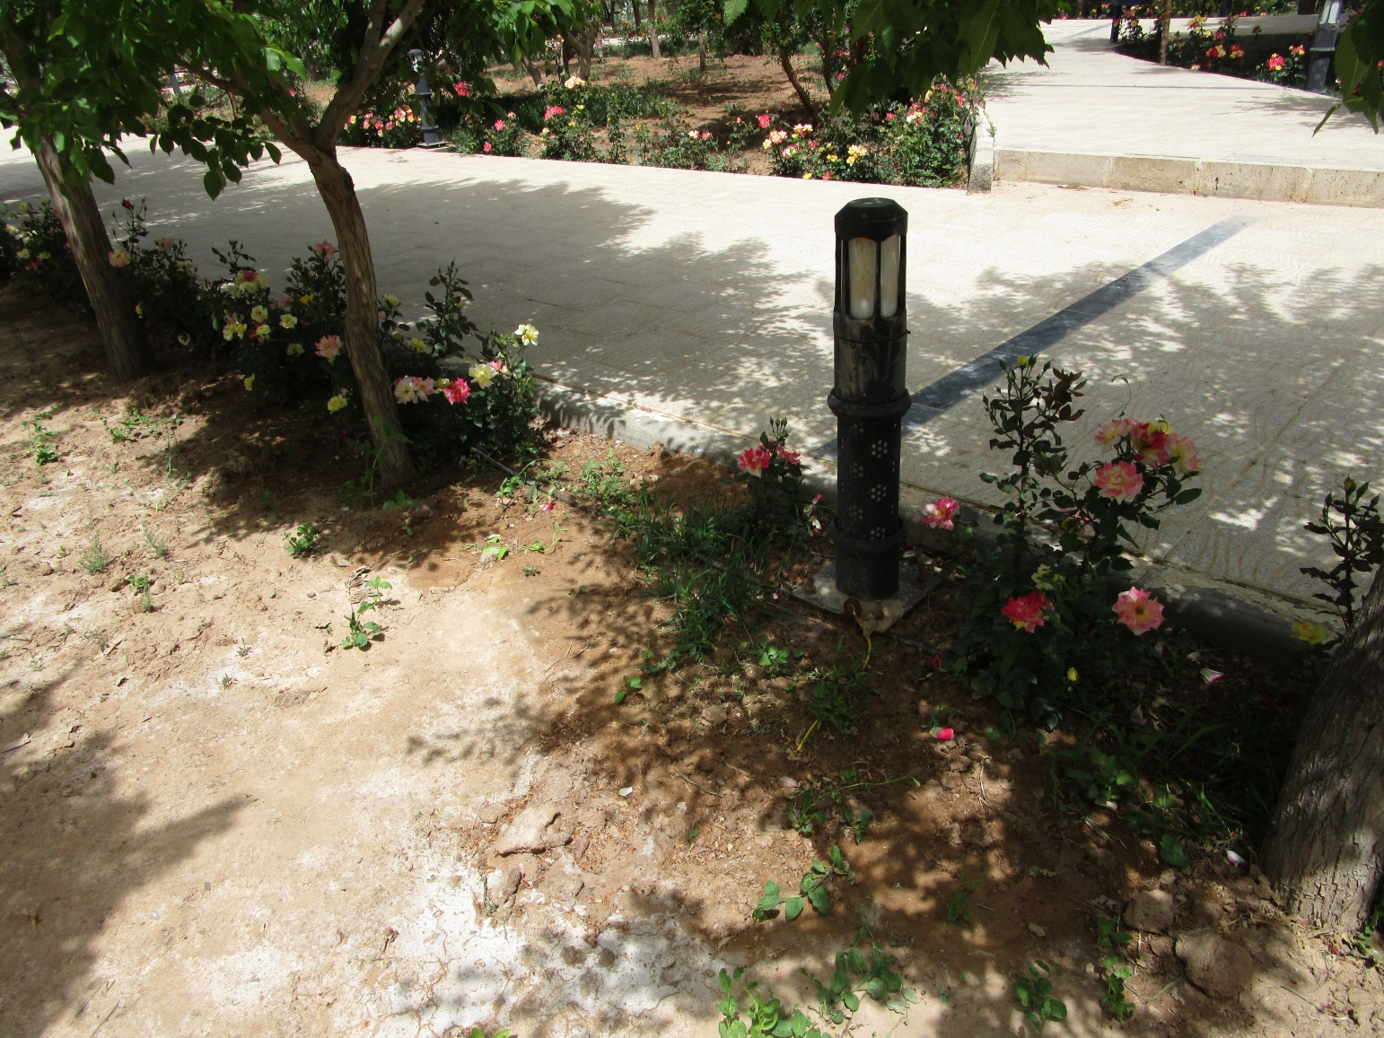
نصب ارت چراغهای بزرگ و چمنی بوستان تمدن جهت ایمنی
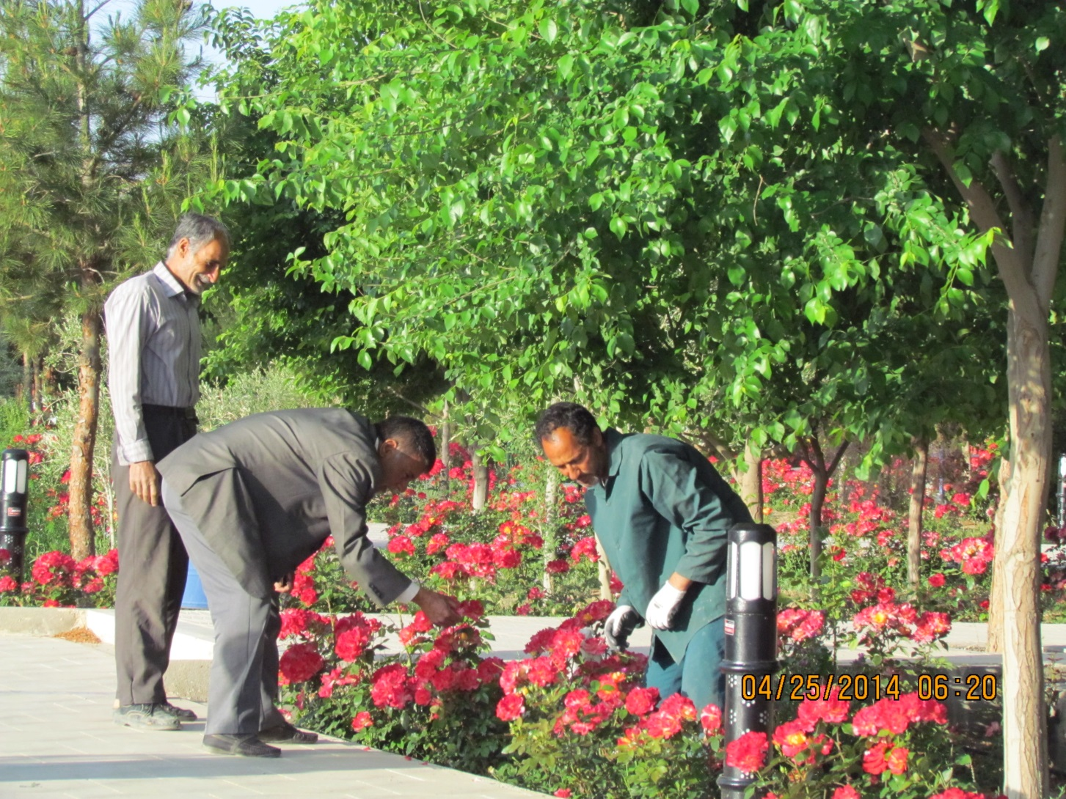
کاشت گل و گیاهان زینتی در بوستان تمدن در اسفند ماه سالهای 1392 و 1393
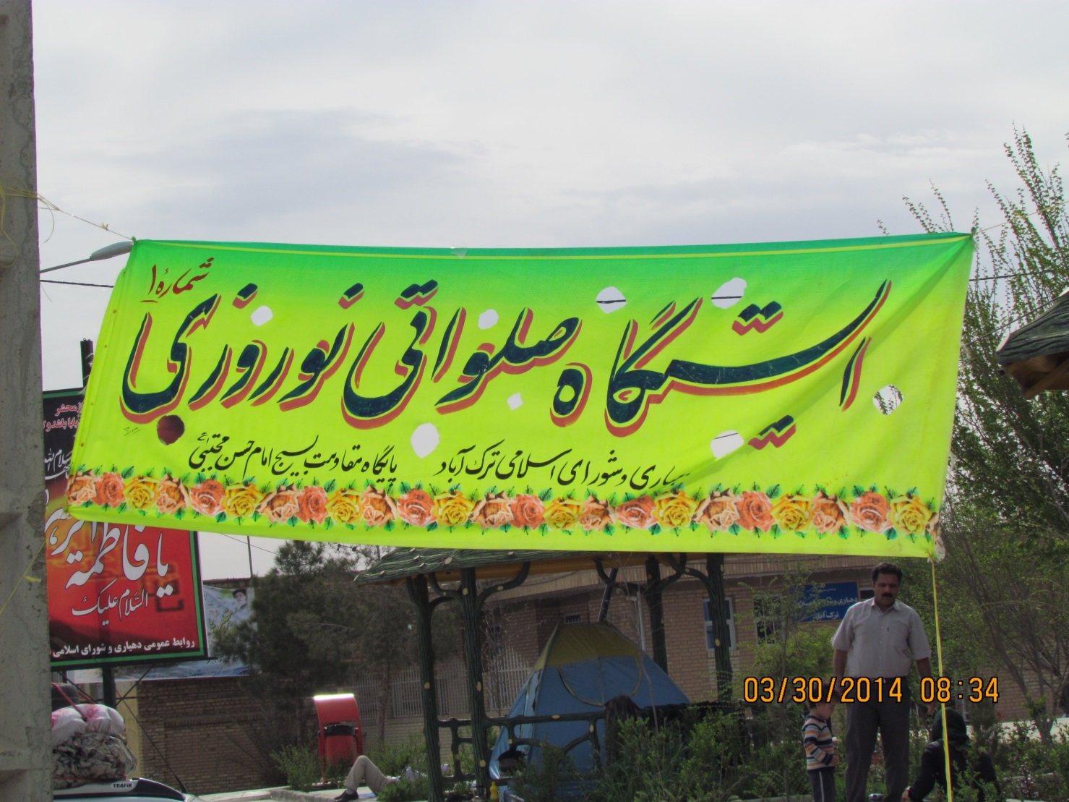
راهاندازی ستاد اسکان مسافرین در یام سال بخصوص ایام نوروز در بوستان بزرگ تمدن
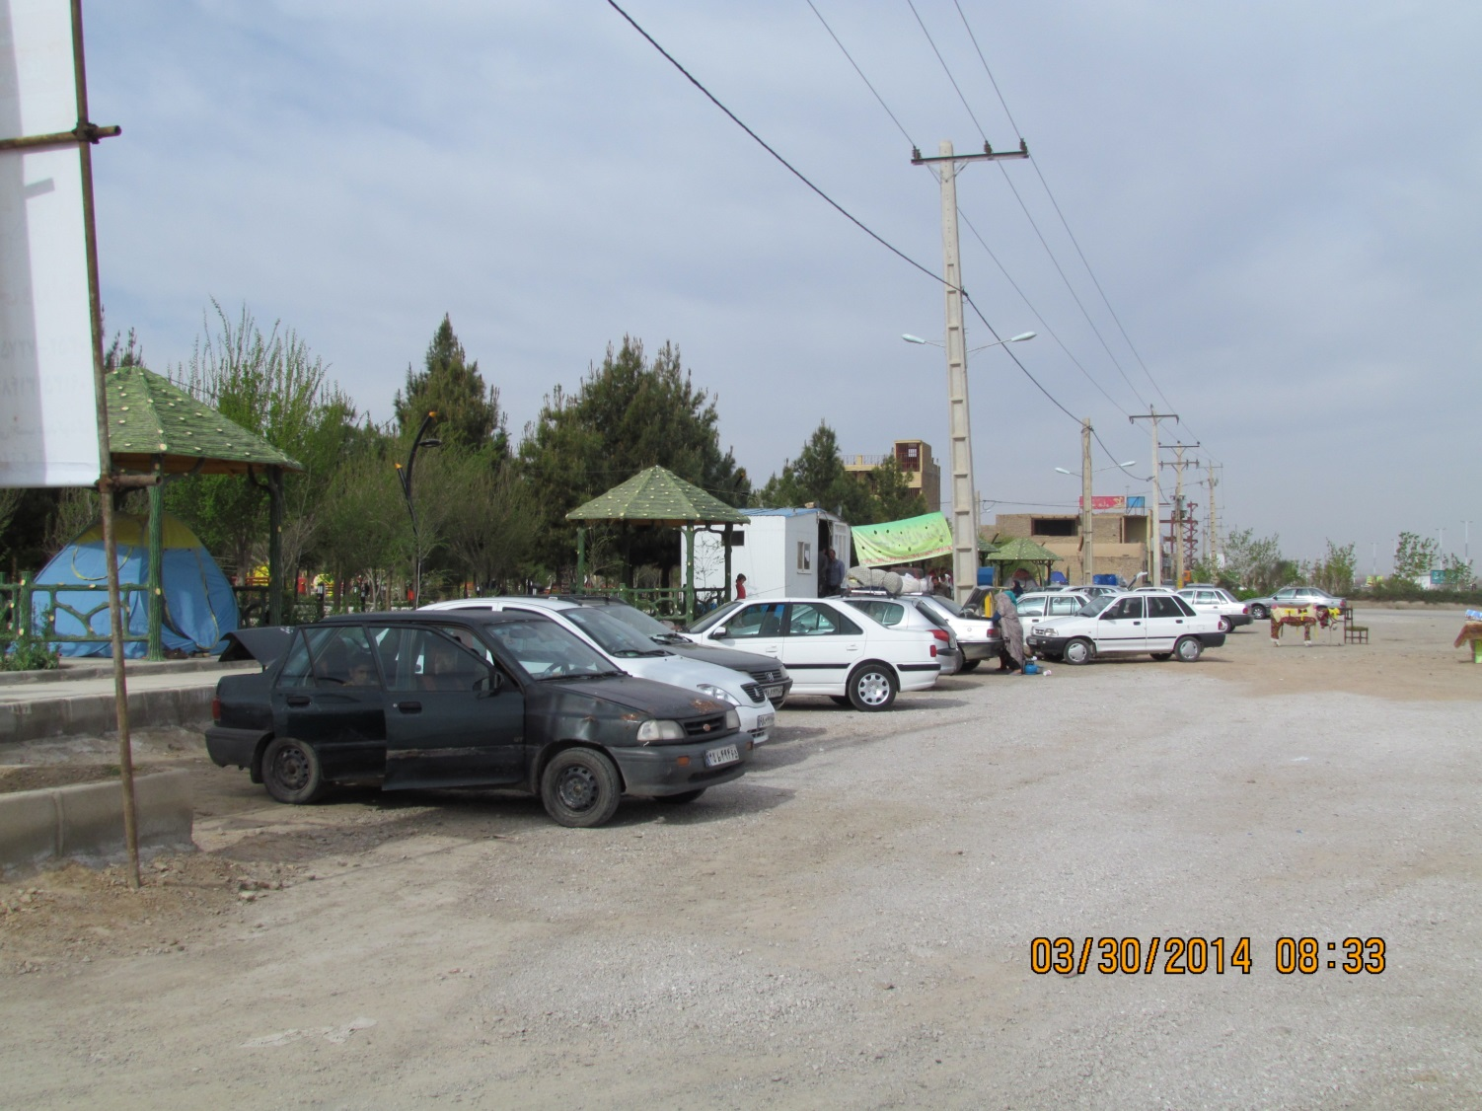

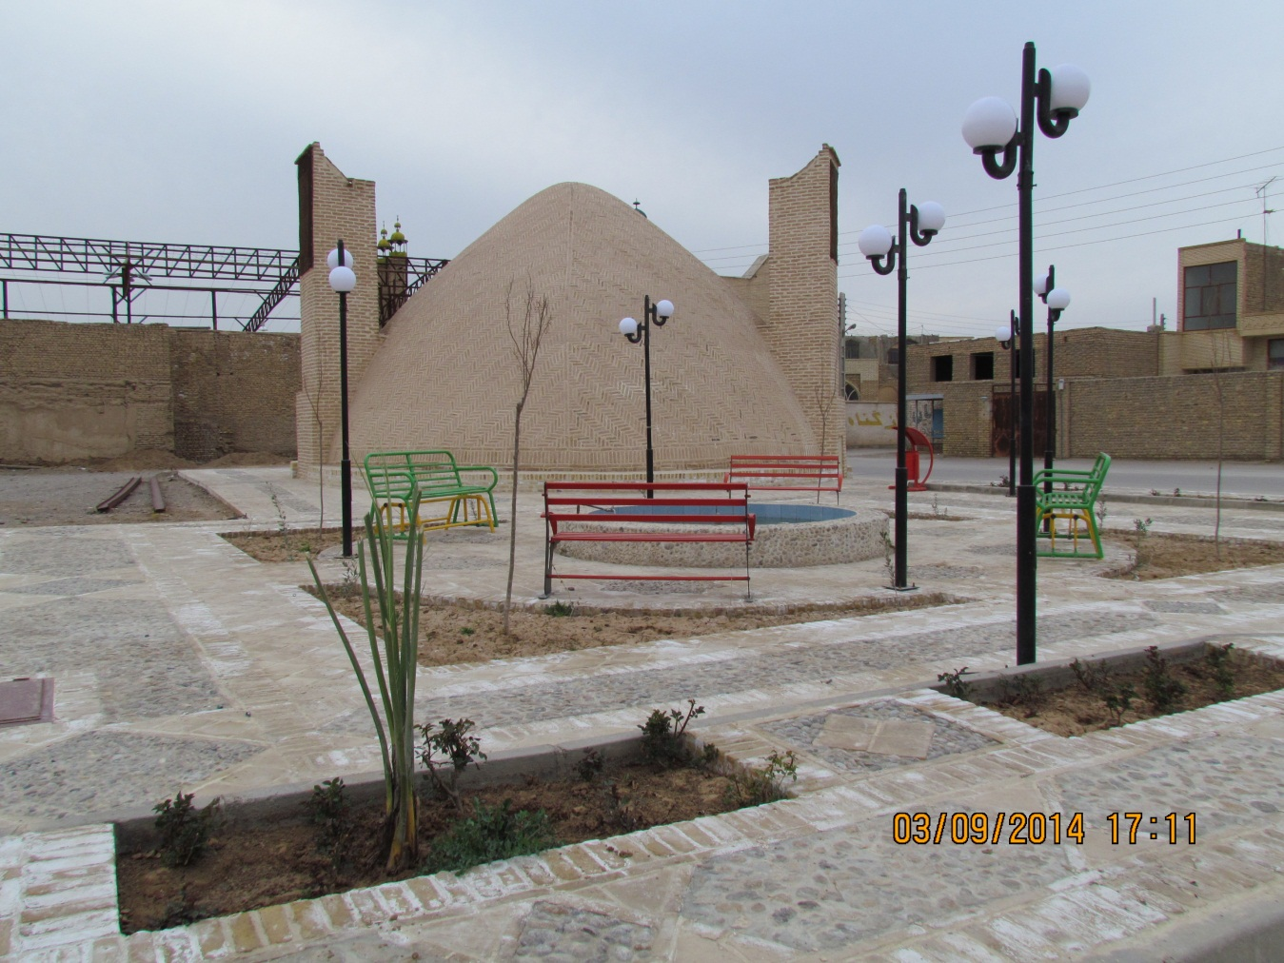
تکمیل پارک معرفت جنب آب انبار حاج حسن (کاشت نهال و روشنایی)
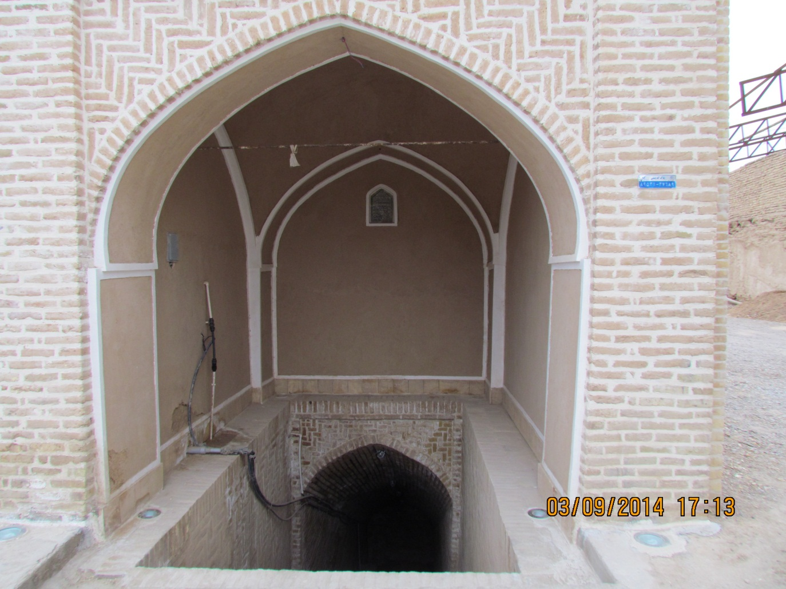
تکمیل روشنایی آب انبار حاج حسن
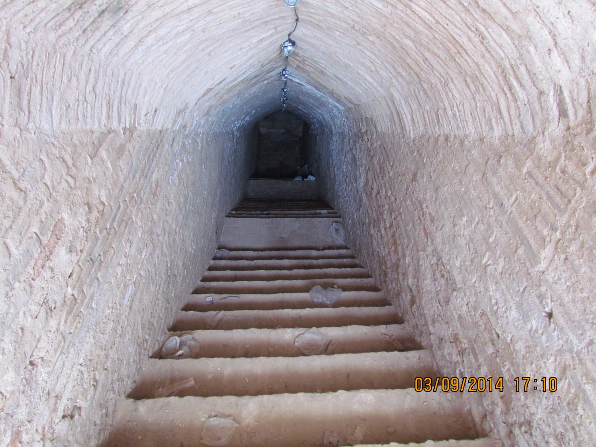
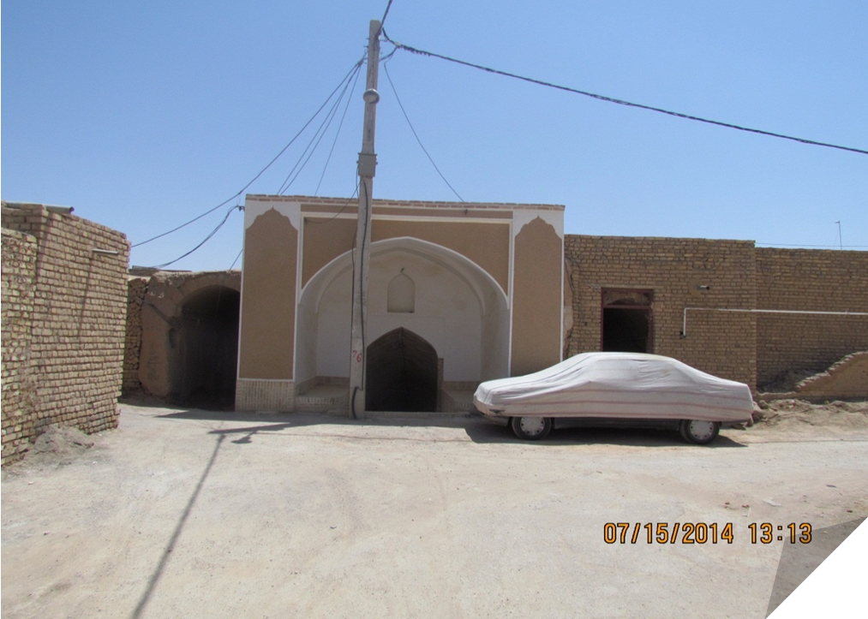
تکمیل روشنایی انبار توده با قدمت قاجاریه
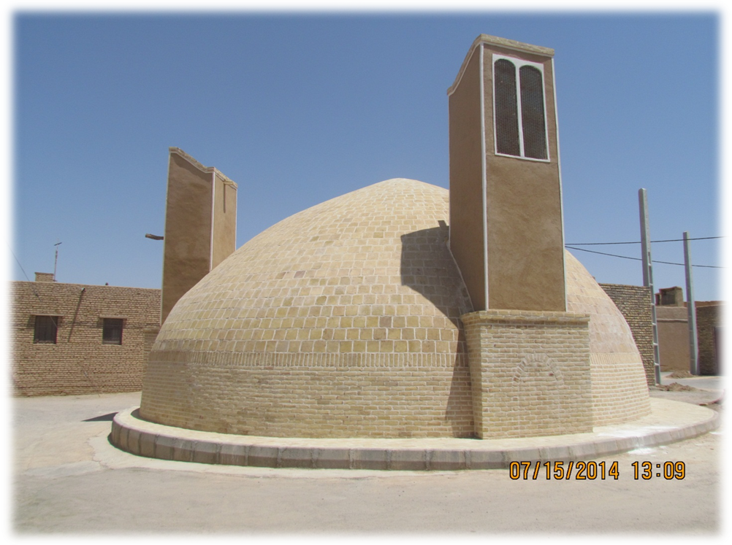
تکمیل و بهره برداری از آب انبار حاجی رحمت ا...
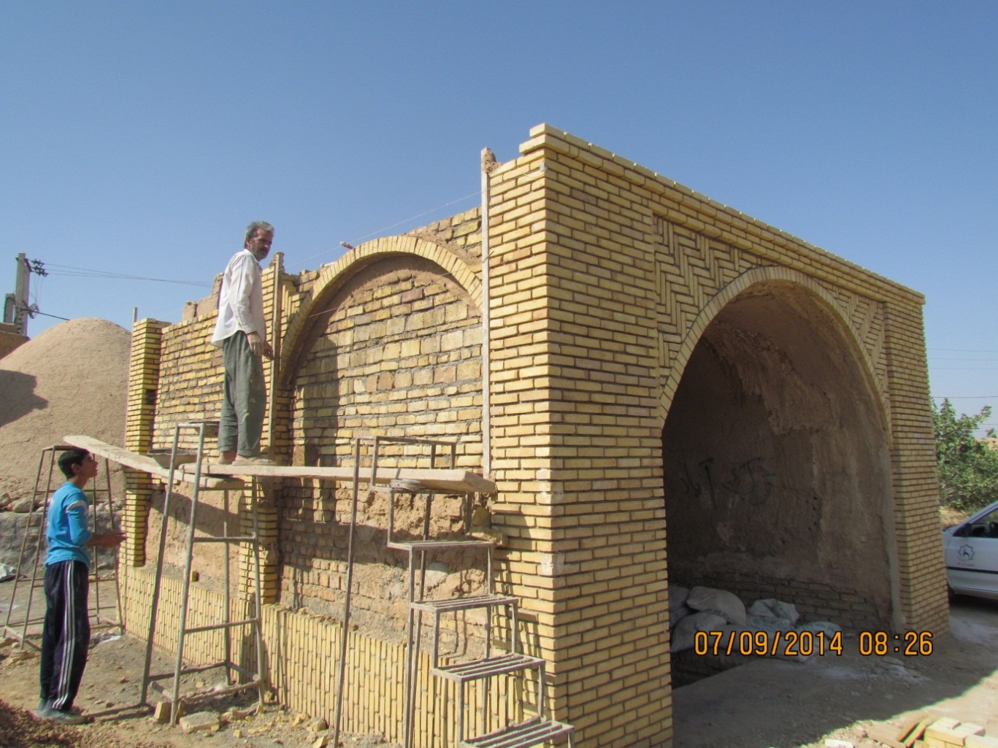
مرمت قسمتیهای اصلی آب انبار ملا و ادامه تکمیل در سال 1394 در دست اقدام است.
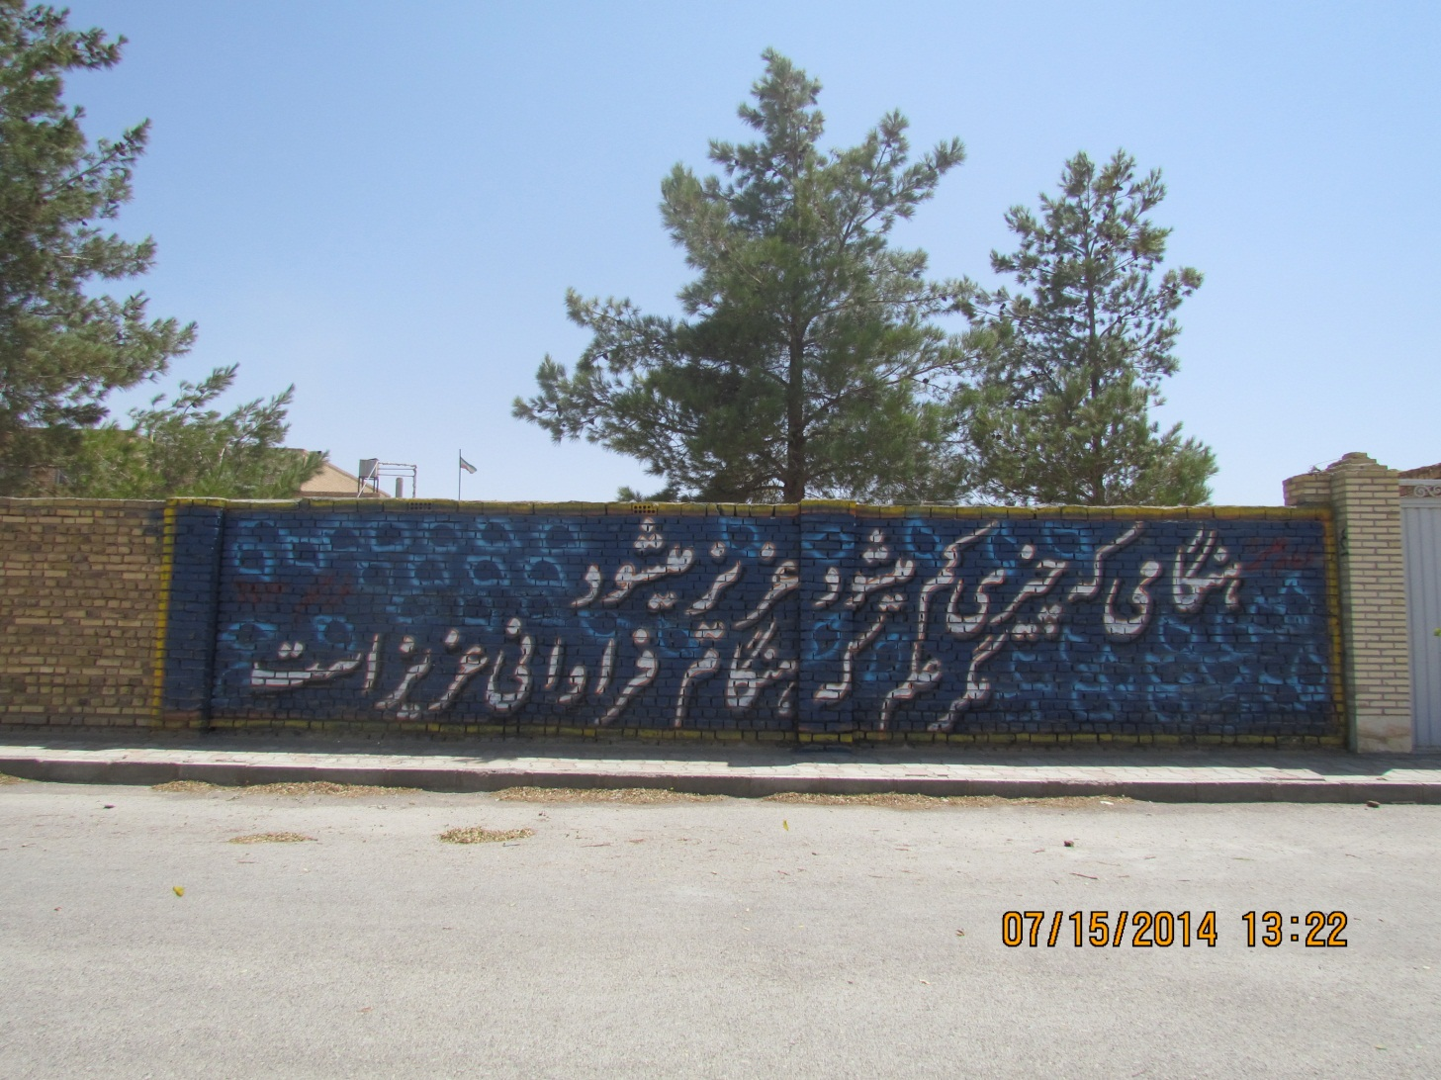
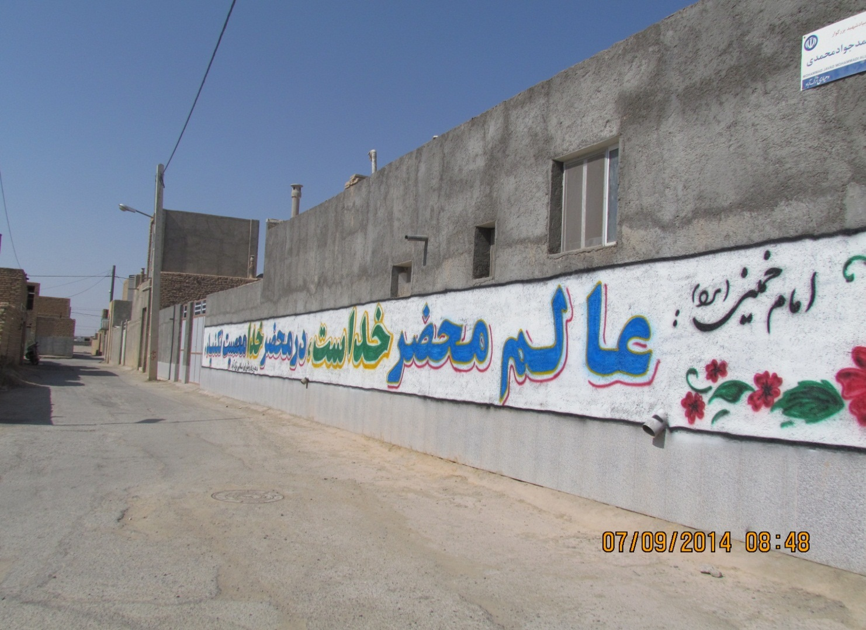
زیباسازی محیط روستا با شعار نویسی

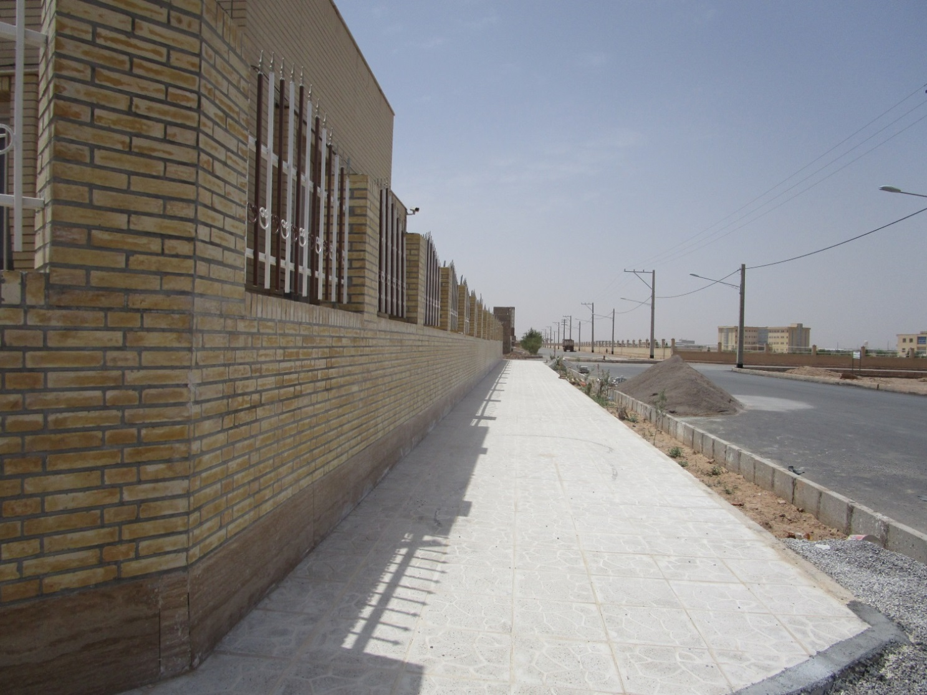
پیادهروسازی ابتدای بلوار ولیعصر (عج) و تحویل موزاییک جهت پیادهرو سازی با همکاری اهالی و کففرش پیاده رو جنب ساختمان دهیاری ابتدای خیابان 9 دی
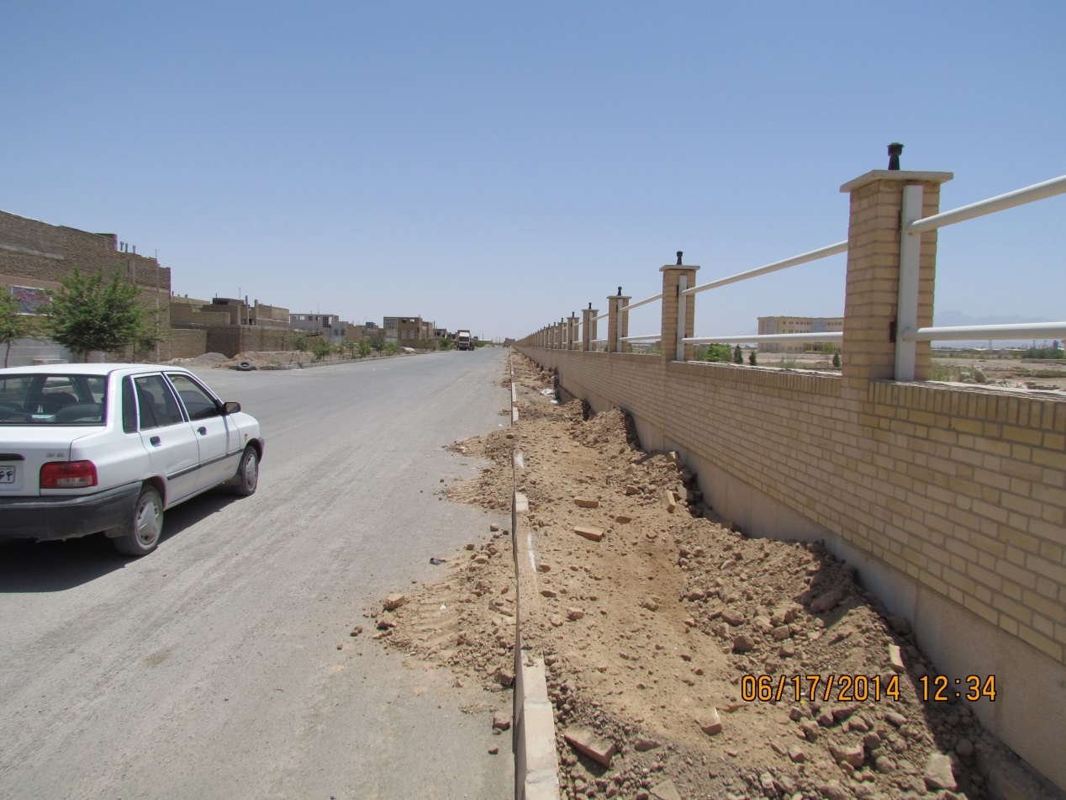
تسطیح و شنریزی معابر شهرک امام خمینی ( ره) و خیابان 9 دی
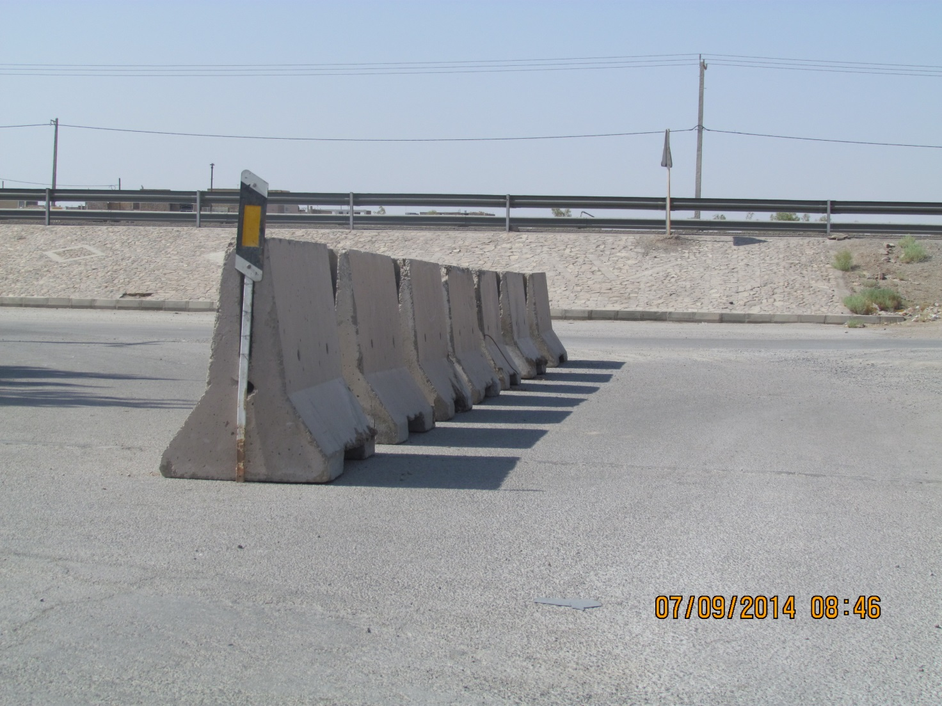
اصلاح معابر خطر ساز با نیوجرسی
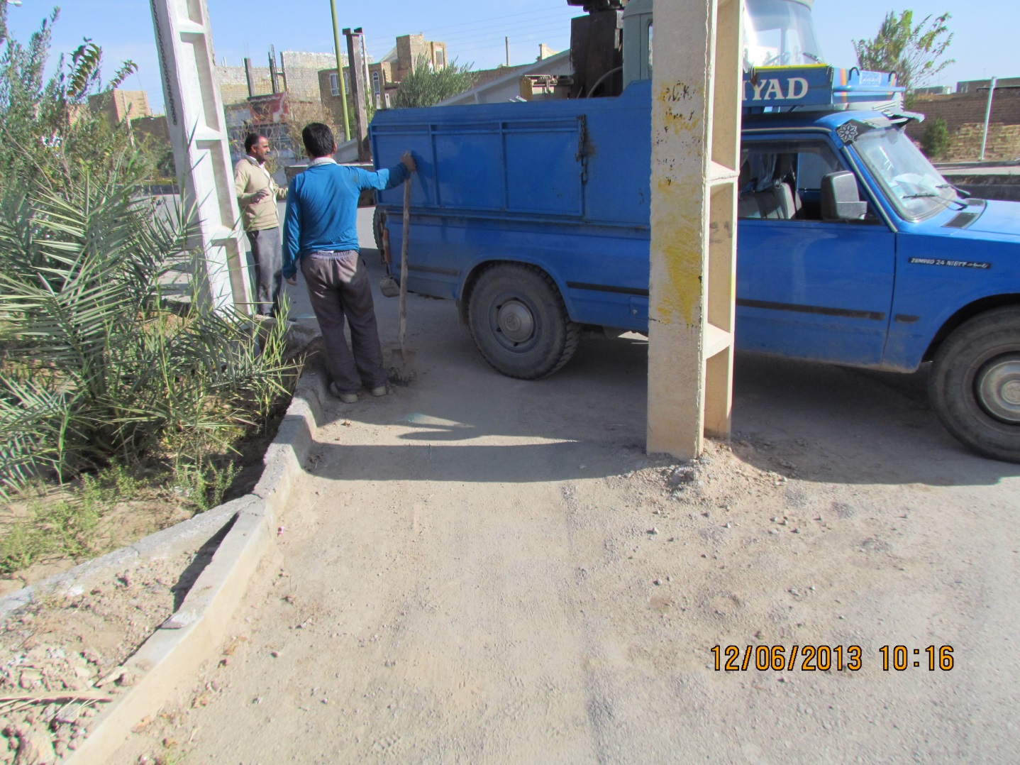
جابهجایی 50 عدد تیر برق خطر ساز داخل معابر

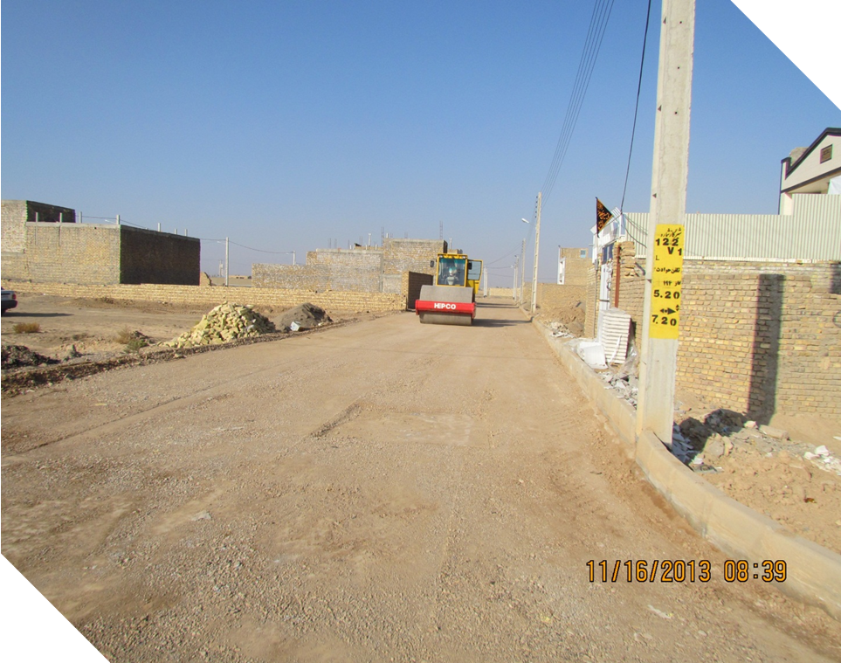
آسفالت 16 معبر در انتهای سال 1392 و 1393
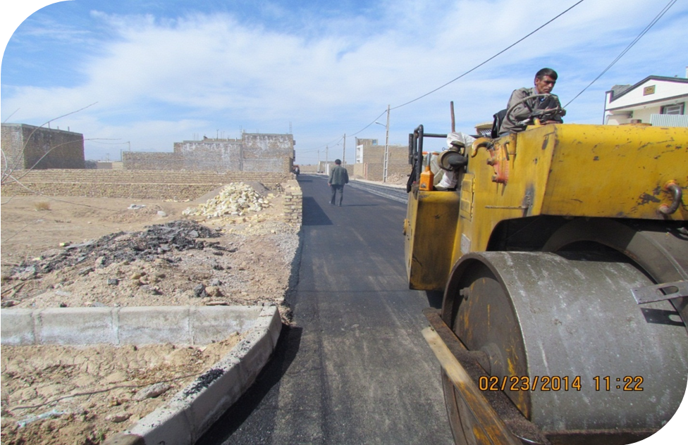
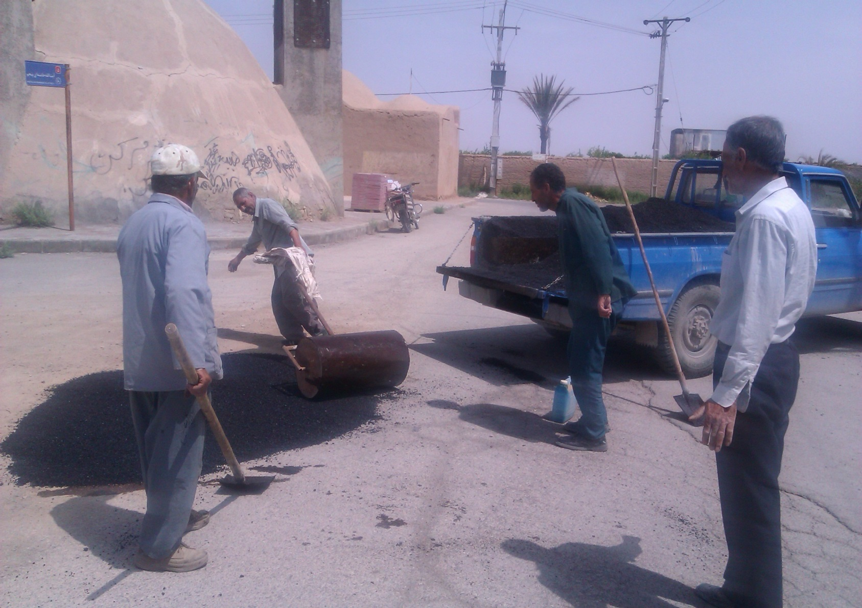
لکهگیری آسفالت و مرمت آسفالت کلیه معابر سطح روستا
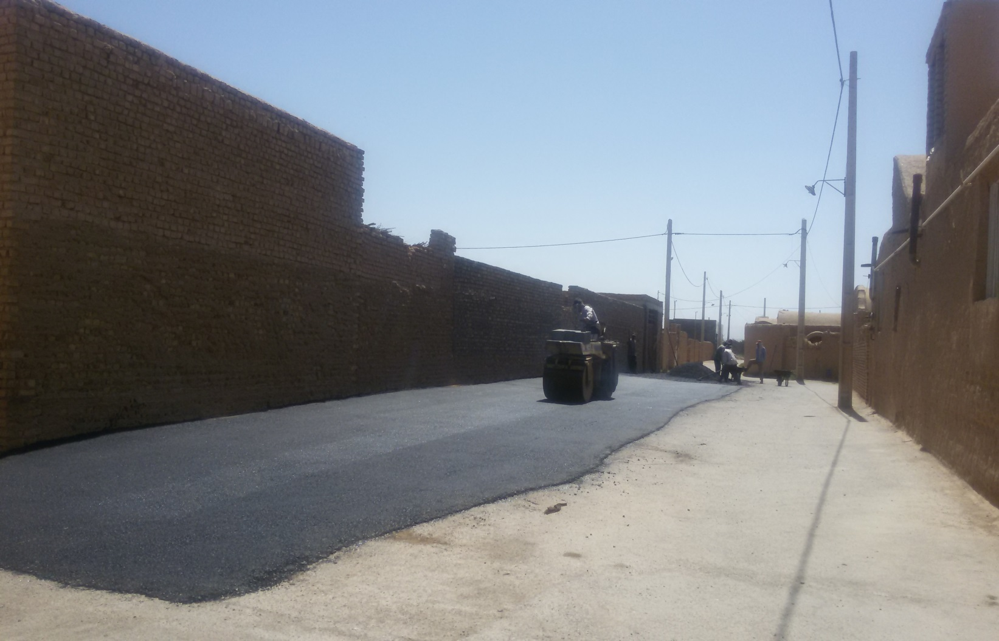

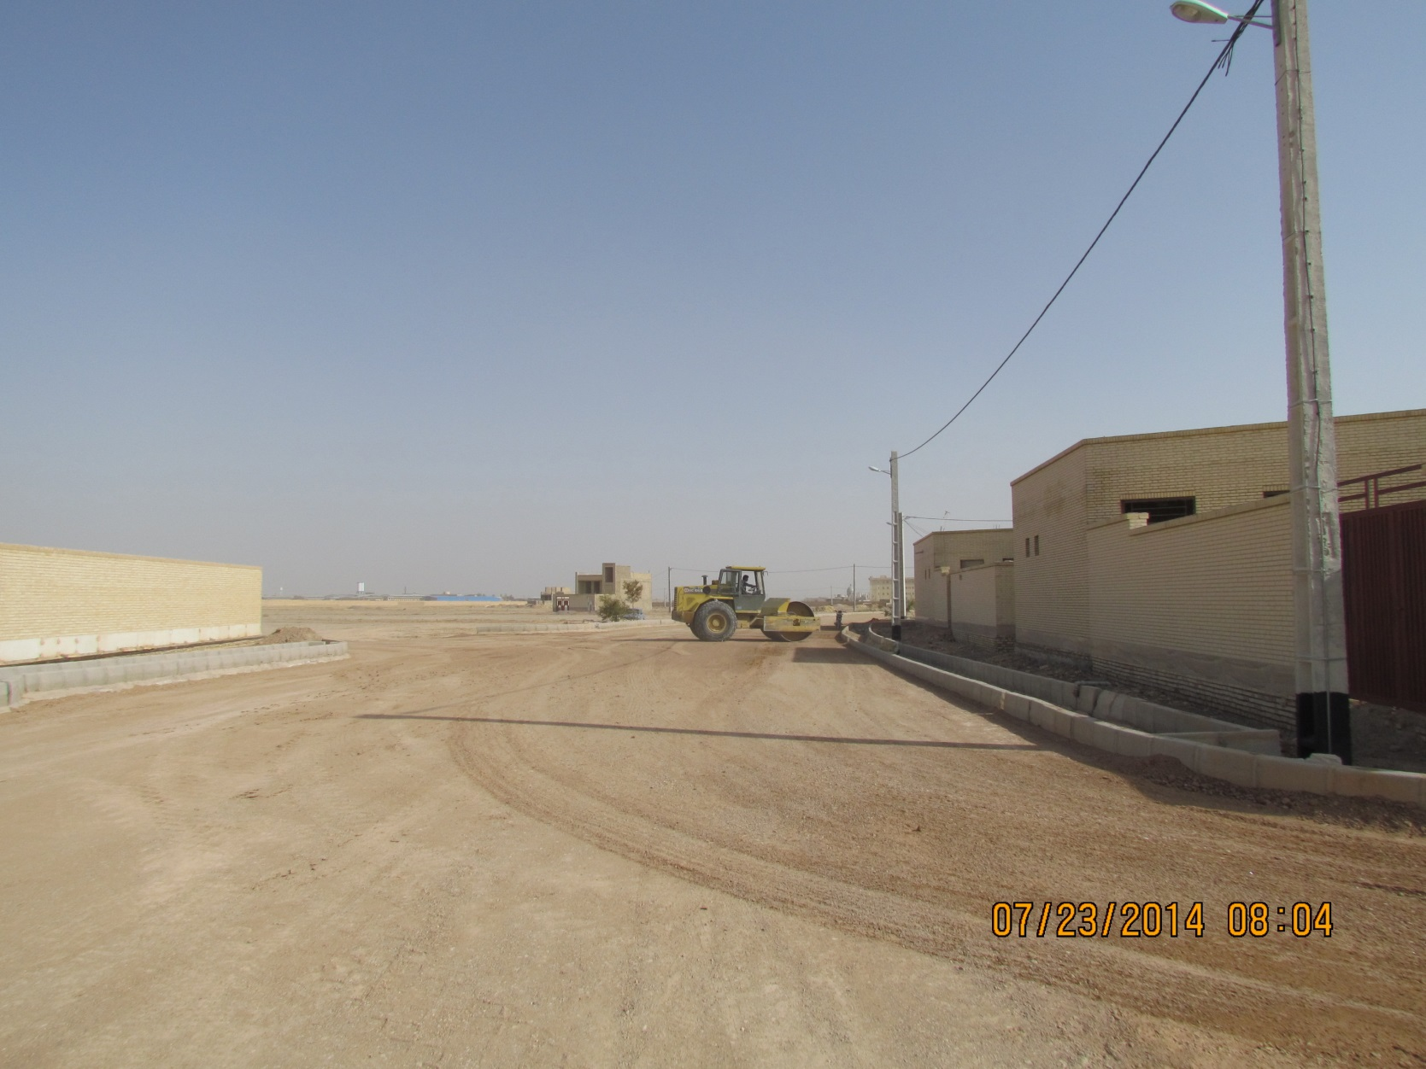
جدولگذاری، زیرسازی و آسفالت خیبان 9 دی و کوچههای منتهی به آن و 10 خیابان در شهرک امام و شهرک شهیدصدوقی( انتهای سال 1393 و ابتدای سال 1394 )
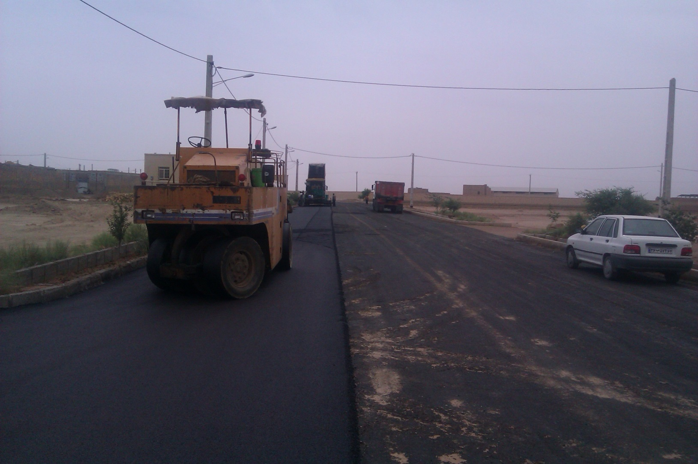
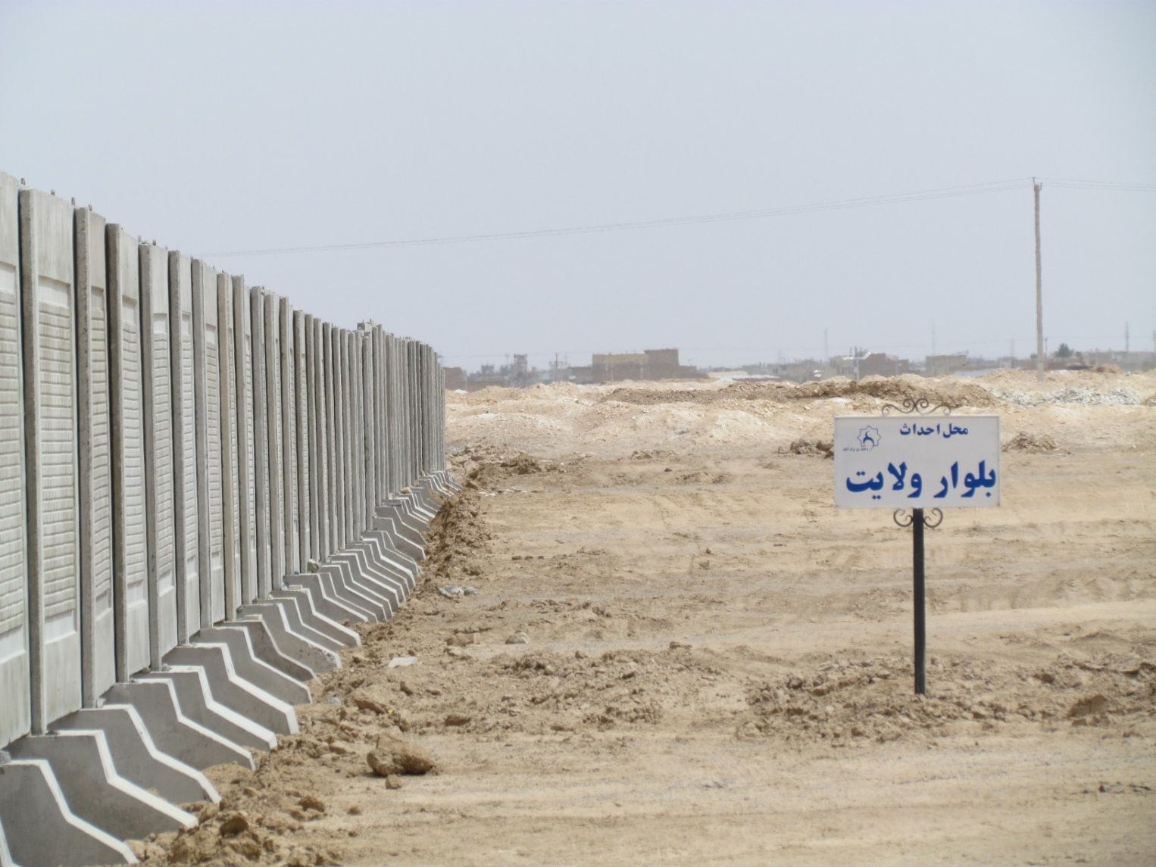
نقشهبرداری و طراحی بلوار ولایت
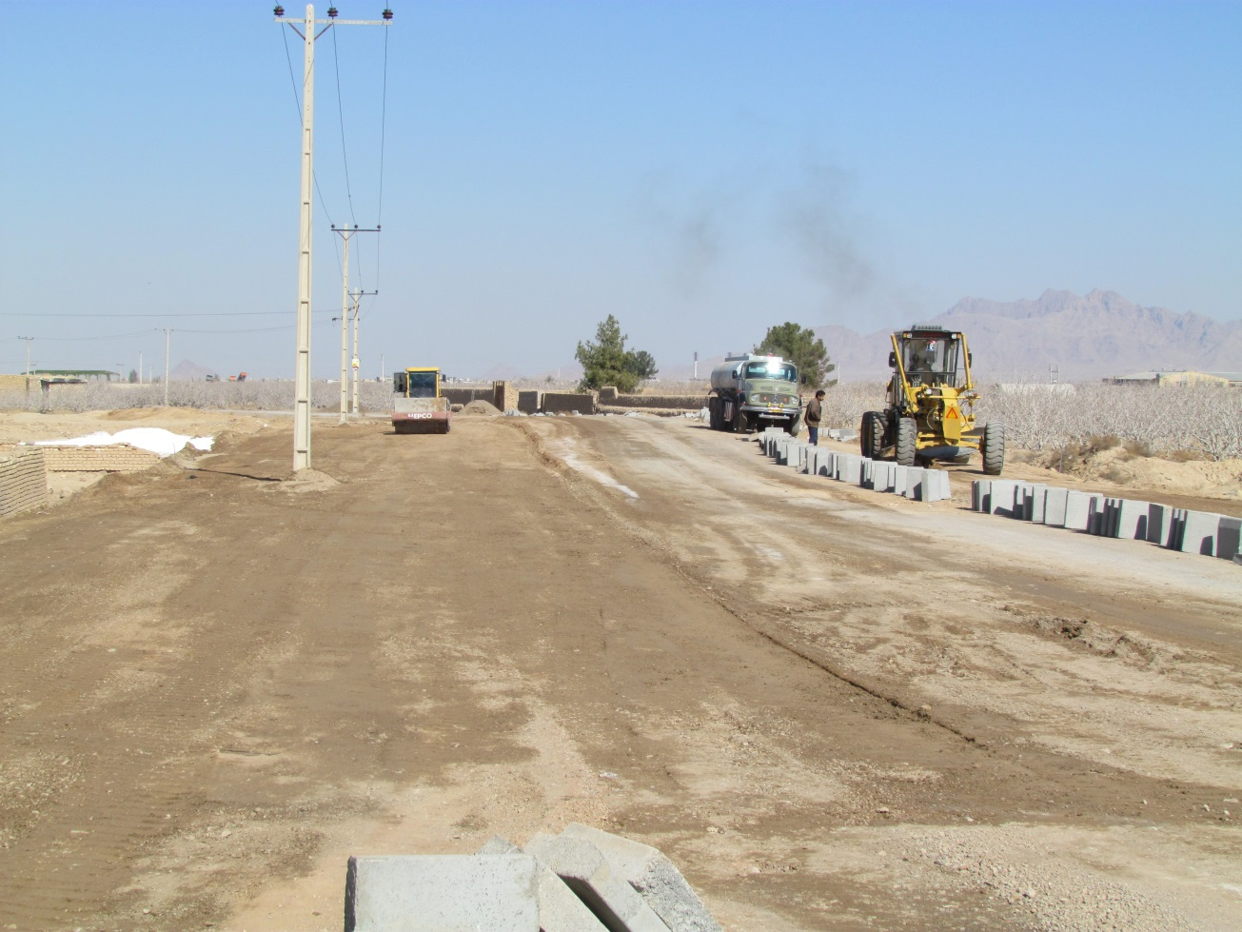
زیرسازی و جدول گذاری، آسفالت بلوار بهشت ( جاده ارتباطی با شهر احمدآباد)
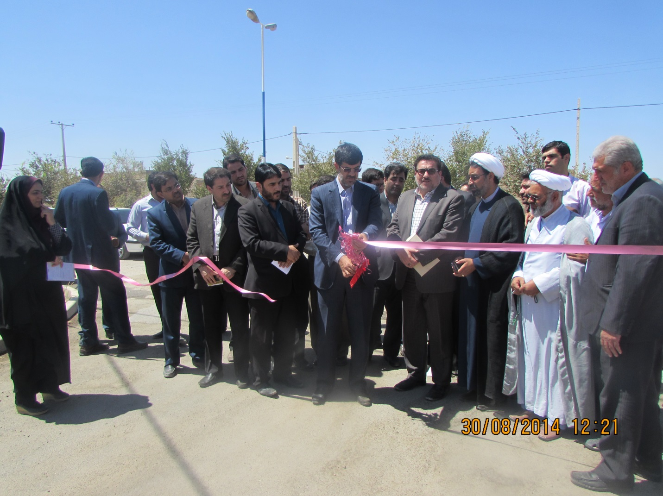
بهرهبرداری از آسفالت معابر انتهای شهرک امام خمینی (ره) با حضور مسئولین استان و شهرستان در هفته دولت
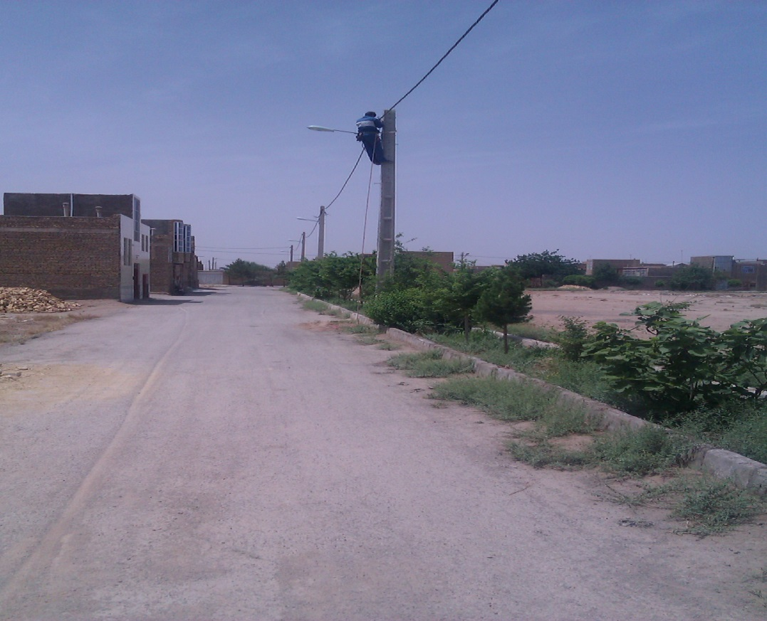
ایجاد 1200 متر شبکه روشنایی خیابان 9 دی و 1700 متر شبکه پوششی مورد نیاز در سطح روستا
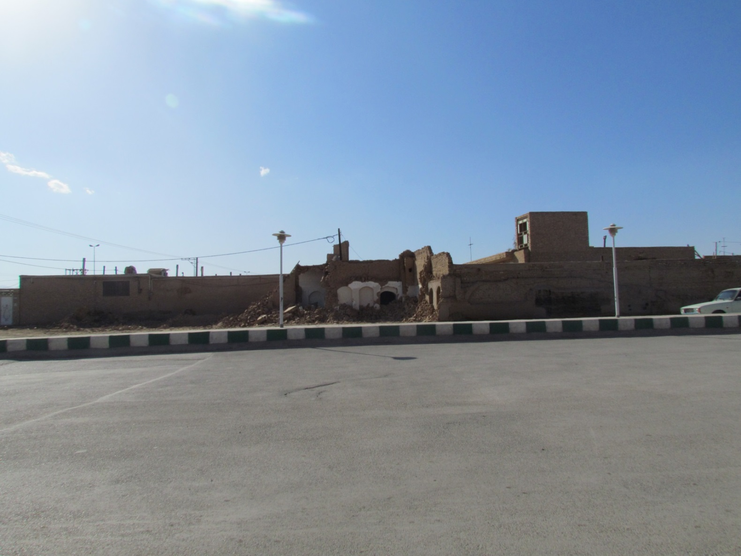
آزادسازی منزل پیرحسینی در رمپ پل زیرگذر
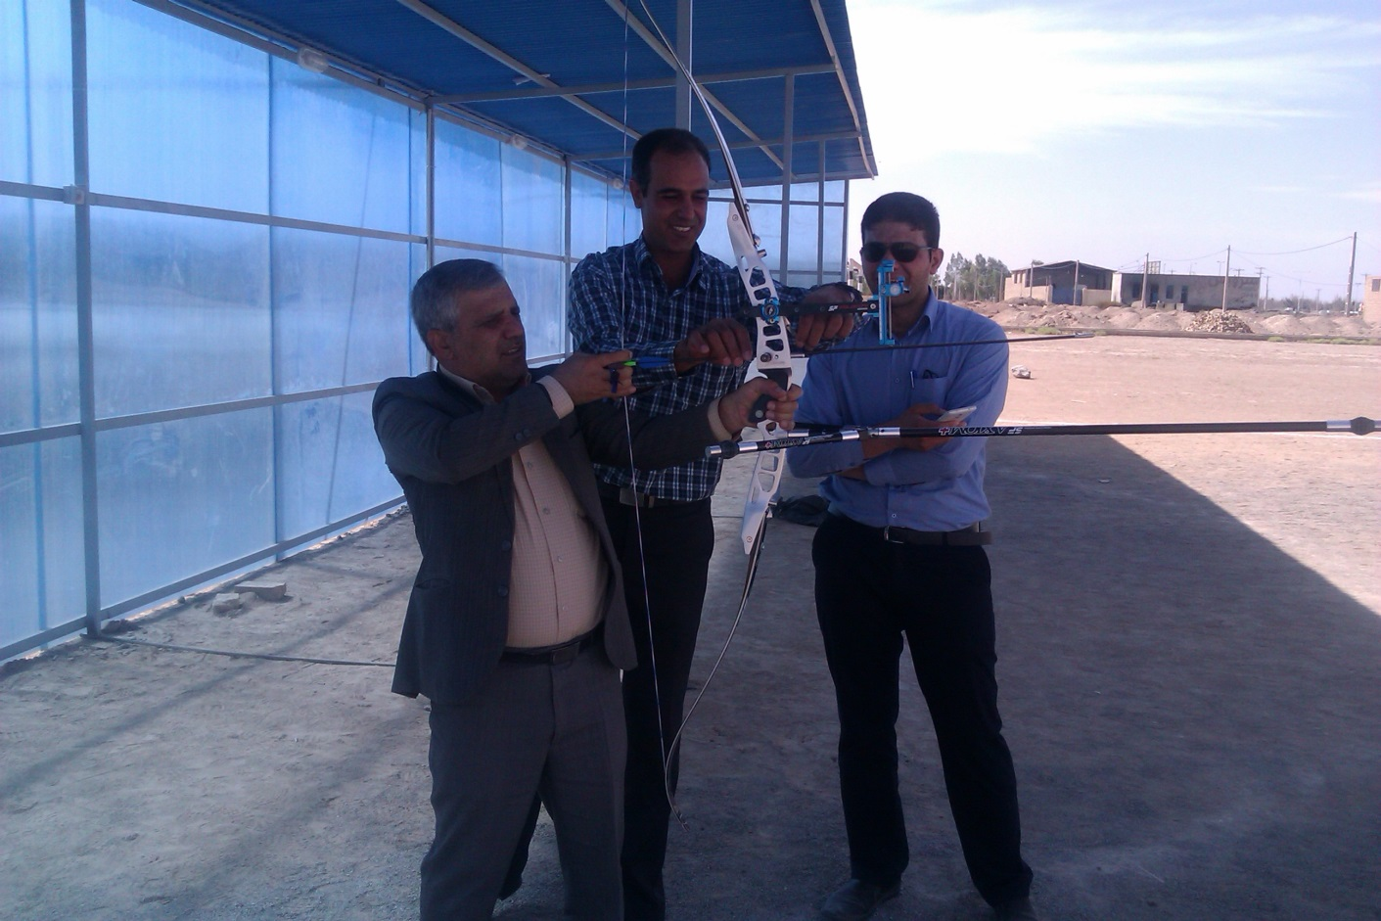
کمک به راه اندازی سایت تیر و کمان مجموعه ورزشی شهید کاظمی
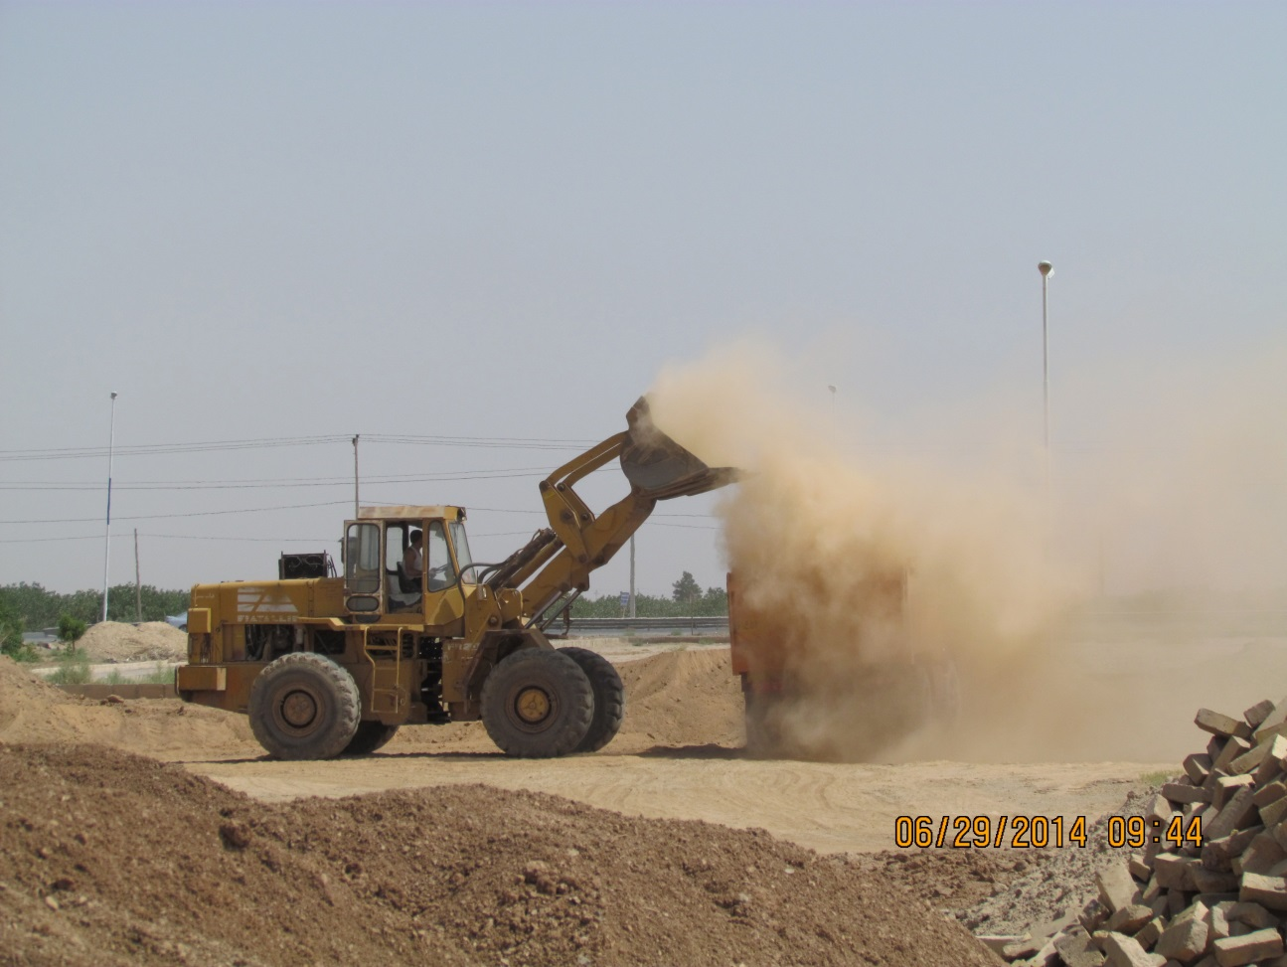
احداث زمین فوتبال و والیبال ساحلی مجموعه ورزشی شهید کاظمی

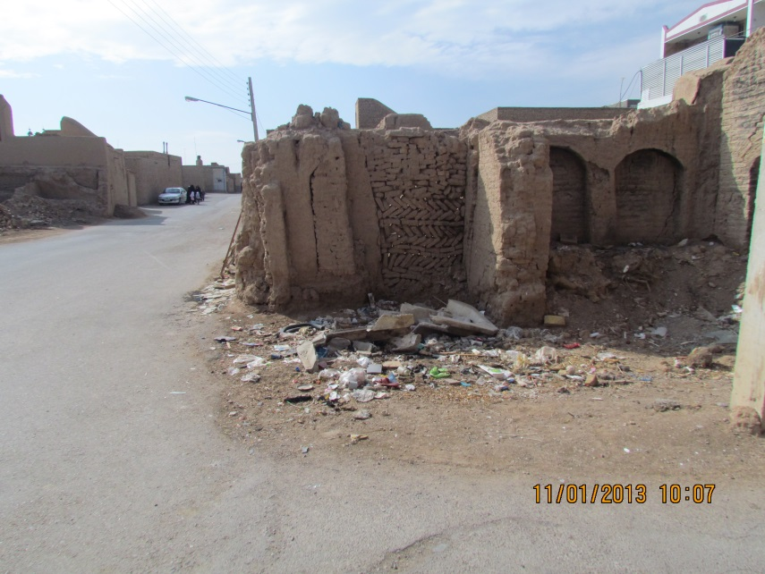
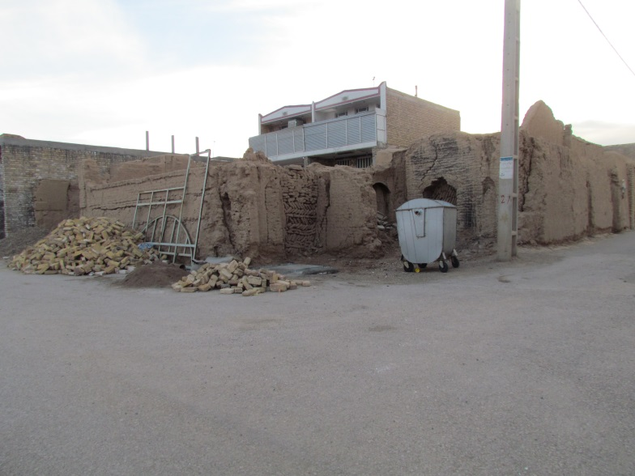
نصب مخزن زباله در کلیه معابر اصلی و بافت قدیم جهت فرهنگسازی جمعآوری زباله و زیباسازی محیط

